Утверждено
распоряжением начальника Управления имущественных и земельных отношений
Администрации города Костромы
от _________________ № _______

ИЗВЕЩЕНИЕ

проведении аукциона на право заключения договоров аренды земельных участков, расположенных на территории города Костромы, государственная собственность на которые не разграничена

1. Управление имущественных и земельных отношений Администрации города Костромы сообщает о проведении 1 апреля 2026 года аукциона на право заключения договоров аренды земельных участков.
Форма торгов – электронный аукцион.
2. Основание проведения аукциона –постановление Администрации города Костромы от 14 октября 2024 года № 1803 «О проведении аукциона на право заключения договора аренды земельного участка, государственная собственность на который не разграничена, расположенного по адресу: Российская Федерация, Костромская область, городской округ город Кострома, город Кострома, улица Шарьинская, 78»; постановление Администрации города Костромы от 4 октября 2024 года № 1759 «О проведении аукциона на право заключения договора аренды земельного участка, государственная собственность на который не разграничена, расположенного по адресу: Российская Федерация, Костромская область, городской округ город Кострома, город Кострома, улица Шарьинская, 80»; постановление Администрации города Костромы от 4 октября 2024 года № 1758 «О проведении аукциона на право заключения договора аренды земельного участка, государственная собственность на который не разграничена, расположенного по адресу: Российская Федерация, Костромская область, городской округ город Кострома, город Кострома, улица Шарьинская, 82»; решение Думы города Костромы от 1 марта 2017 года № 22 «Об утверждении перечня муниципального имущества города Костромы, свободного от прав третьих лиц (за исключением имущественных прав субъектов малого и среднего предпринимательства), подлежащего предоставлению во владение и (или) пользование на долгосрочной основе субъектам малого и среднего предпринимательства и организациям, образующим инфраструктуру поддержки субъектов малого и среднего предпринимательства».
Участниками аукциона на право заключения договора аренды земельного участка, включенного в перечень государственного имущества или перечень муниципального имущества, предусмотренные частью 4 статьи 18 Федерального закона от 24 июля 2007 года № 209-ФЗ «О развитии малого и среднего предпринимательства в Российской Федерации», могут являться только субъекты малого и среднего предпринимательства, за исключением субъектов малого и среднего предпринимательства, в отношении которых не может оказываться поддержка в соответствии с частью 3 статьи 14 указанного Федерального закона.
3. Сведения о предмете аукциона:
Лот № 1
- адрес: Российская Федерация, Костромская область, городской округ город Кострома, город Кострома, улица Шарьинская, 78;
- площадь: 562 кв.м;
- кадастровый номер: 44:27:030101:2895;
- категория земель: земли населенных пунктов;
- разрешенное использование: магазины;
- обременения и ограничения: участок расположен в приаэродромной территории аэродрома Кострома (Сокеркино) (зона с особыми условиями использования территории с реестровым номером 44:00-6.587), третьей, четвертой, пятой и шестой подзонах приаэродромной территории аэродрома Кострома (Сокеркино) (зоны с особыми условиями использования территории с реестровыми номерами 44:00-6.583; 44:00-6.584; 44:00-6.585; 44:00-6.593); земельный участок расположен в границах территории в районе поселка Волжский, ограниченной набережной реки Кострома, границей существующей жилой застройки в поселке Волжский, проспектом Речным, садоводческими товариществами «Огонек-1» и «Юбилейный», границей города Костромы, границами земельных участков, находящихся в частной собственности, на которую постановлением Администрации города Костромы от 17 сентября 2014 года № 2475 утвержден проект планировки (далее – проект планировки); включен в Перечень муниципального имущества города Костромы, свободного от прав третьих лиц (за исключением права хозяйственного ведения, права оперативного управления, а также имущественных прав субъектов малого и среднего предпринимательства), подлежащего предоставлению во владение и (или) пользование на долгосрочной основе субъектам малого и среднего предпринимательства и организациям, образующим инфраструктуру поддержки субъектов малого и среднего предпринимательства, а также физическим лицам, не являющимся индивидуальными предпринимателями и применяющим специальный налоговый режим «Налог на профессиональный доход»; особые условия и режим хозяйственной деятельности в охранных зонах инженерных коммуникаций;
параметры строительства:
магазины: максимальный процент застройки земельного участка – 40; предельное количество этажей – 2 этажа; минимальный отступ от красных линий улицы Шарьинской и улицы Армейской - 6 м , в иных случаях – от границ земельного участка – 3 м;
- срок аренды земельного участка: 2 года 6 месяцев;
- информация о возможности подключения (технологического присоединения): водоснабжение, водоотведение, ливневая канализация от МУП города Костромы «Костромагорводоканал» от 13.10.2025 № исх.02.11/7107, от 13.10.2025 № исх.02.11/7113д; газоснабжение от ООО «Газпром газораспределение Кострома» от 15.10.2025 № ИС-15/5267, теплоснабжение от ПАО «ТГК-2» от 27.10.2025 № 4201/1344-2025; МУП г. Костромы «Городские сети» от 10.10.2025 №13-01/04311;
- начальный размер ежегодной арендной платы: 288 800 (Двести восемьдесят восемь тысяч восемьсот) рублей;
- шаг аукциона: 8 660 (Восемь тысяч шестьсот шестьдесят) рублей;
- размер задатка: 288 800 (Двести восемьдесят восемь тысяч восемьсот) рублей.
Лот № 2
- адрес: Российская Федерация, Костромская область, городской округ город Кострома, город Кострома, улица Шарьинская, 80;
- площадь:750 кв.м;
- кадастровый номер: 44:27:030101:2898;
- категория земель: земли населенных пунктов;
- разрешенное использование: магазины;
- обременения и ограничения: участок расположен в приаэродромной территории аэродрома Кострома (Сокеркино) (зона с особыми условиями использования территории с реестровым номером 44:00-6.587), третьей, четвертой, пятой и шестой подзонах приаэродромной территории аэродрома Кострома (Сокеркино) (зоны с особыми условиями использования территории с реестровыми номерами 44:00-6.583; 44:00-6.584; 44:00-6.585; 44:00-6.593); земельный участок расположен в границах территории в районе поселка Волжский, ограниченной набережной реки Кострома, границей существующей жилой застройки в поселке Волжский, проспектом Речным, садоводческими товариществами «Огонек-1» и «Юбилейный», границей города Костромы, границами земельных участков, находящихся в частной собственности, на которую постановлением Администрации города Костромы от 17 сентября 2014 года № 2475 утвержден проект планировки (далее – проект планировки); охранная зона ВЛ 0,4кВ от ТП № 867 (зона с особыми условиями использования территории с реестровыми номерами 44:27-6.5366); охранная зона ТП № 867 (зона с особыми условиями использования территории с реестровыми номерами 44:27-6.6510) включен в Перечень муниципального имущества города Костромы, свободного от прав третьих лиц (за исключением права хозяйственного ведения, права оперативного управления, а также имущественных прав субъектов малого и среднего предпринимательства), подлежащего предоставлению во владение и (или) пользование на долгосрочной основе субъектам малого и среднего предпринимательства и организациям, образующим инфраструктуру поддержки субъектов малого и среднего предпринимательства, а также физическим лицам, не являющимся индивидуальными предпринимателями и применяющим специальный налоговый режим «Налог на профессиональный доход»; особые условия и режим хозяйственной деятельности в охранных зонах инженерных коммуникаций;
параметры строительства:
магазины: максимальный процент застройки земельного участка – 40; предельное количество этажей – 2 этажа; минимальный отступ от красных линий улицы Шарьинской и улицы Армейской - 6 м , в иных случаях – от границ земельного участка – 3 м;
- срок аренды земельного участка: 2 года 6 месяцев;
- информация о возможности подключения (технологического присоединения): водоснабжение, водоотведение, ливневая канализация от МУП города Костромы «Костромагорводоканал» от 13.10.2025 № исх.02.11/7139, от 16.07.2024 № исх.02.11/4825д; газоснабжение от ООО «Газпром газораспределение Кострома» от 15.10.2025 № ИС-15/5265, теплоснабжение от ПАО «ТГК-2» от 27.10.2025 № 4201/1344-2025; МУП г. Костромы «Городские сети» от 16.10.2025 №13-01/04379;
-начальный размер ежегодной арендной платы: 329 600 (Триста двадцать девять тысяч шестьсот) рублей;
- шаг аукциона: 9 880 (Девять тысяч восемьсот восемьдесят) рублей;
- размер задатка: 329 600 (Триста двадцать девять тысяч шестьсот) рублей
Лот № 3
- адрес: Российская Федерация, Костромская область, городской округ город Кострома, город Кострома, улица Шарьинская, 82;
- площадь:854 кв.м;
- кадастровый номер: 44:27:030101:2899;
- категория земель: земли населенных пунктов;
- разрешенное использование: магазины;
- обременения и ограничения: участок расположен в приаэродромной территории аэродрома Кострома (Сокеркино) (зона с особыми условиями использования территории с реестровым номером 44:00-6.587), третьей, четвертой, пятой и шестой подзонах приаэродромной территории аэродрома Кострома (Сокеркино) (зоны с особыми условиями использования территории с реестровыми номерами 44:00-6.583; 44:00-6.584; 44:00-6.585; 44:00-6.593); земельный участок расположен в границах территории в районе поселка Волжский, ограниченной набережной реки Кострома, границей существующей жилой застройки в поселке Волжский, проспектом Речным, садоводческими товариществами «Огонек-1» и «Юбилейный», границей города Костромы, границами земельных участков, находящихся в частной собственности, на которую постановлением Администрации города Костромы от 17 сентября 2014 года № 2475 утвержден проект планировки (далее – проект планировки); охранная зона ТП 867 (зона с особыми условиями использования территории с реестровыми номерами 44:27-6.6510); охранная зона объекта "ВЛ 0,4кВ от ТП № 867 (ВЛИ 0,4 кВ ТП 867 ф. 604 ПС Волжская) (зона с особыми условиями использования территории с реестровыми номерами 44:27-6.5366); включен в Перечень муниципального имущества города Костромы, свободного от прав третьих лиц
(за исключением права хозяйственного ведения, права оперативного управления, а также имущественных прав субъектов малого и среднего предпринимательства), подлежащего предоставлению во владение и (или) пользование на долгосрочной основе субъектам малого и среднего предпринимательства и организациям, образующим инфраструктуру поддержки субъектов малого и среднего предпринимательства, а также физическим лицам, не являющимся индивидуальными предпринимателями и применяющим специальный налоговый режим «Налог на профессиональный доход»; особые условия и режим хозяйственной деятельности в охранных зонах инженерных коммуникаций;
параметры строительства:
магазины: максимальный процент застройки земельного участка – 40; этажность – 2 этажа; минимальный отступ от красных линий улицы Шарьинской и улицы Армейской - 6 м , в иных случаях – от границ земельного участка – 3 м;
- срок аренды земельного участка: 2 года 6 месяцев;
- информация о возможности подключения (технологического присоединения): водоснабжение, водоотведение, ливневая канализация от МУП города Костромы «Костромагорводоканал» от 13.10.2025 № исх.02.11/7109, от 13.10.2025 № исх.02.11/7113д; газоснабжение от ООО «Газпром газораспределение Кострома» от 15.10.2025 № ИС-15/5272, теплоснабжение от ПАО «ТГК-2» от 27.10.2025 № 4201/1344-2025; МУП г. Костромы «Городские сети» от 10.10.2025 №13-01/04312;
- начальный размер ежегодной арендной платы: 439 200 (Четыреста тридцать девять тысяч двести) рублей;
- шаг аукциона: 13 175 (Тринадцать тысяч сто семьдесят пять) рублей;
- размер задатка: 439 200 (Четыреста тридцать девять тысяч двести) рублей.

4. Организатор аукциона – Управление имущественных и земельных отношений Администрации города Костромы; место нахождения: 156005, Костромская область, город Кострома, площадь Конституции, 2; телефон (4942) 42-68-41, 44-07-64; e-mail: uizo@gradkostroma.ru (далее – организатор).
Для участия в аукционе заявители представляют в установленный в извещении о проведении аукциона срок следующие документы:
- заявка на участие в аукционе по установленной в извещении о проведении аукциона форме с указанием банковских реквизитов счета для возврата задатка (Приложение 1);
- копии документов, удостоверяющих личность заявителя (для граждан);
-надлежащим образом заверенный перевод на русский язык документов о государственной регистрации юридического лица в соответствии с законодательством иностранного государства в случае, если заявителем является иностранное юридическое лицо;
- документы, подтверждающие внесение задатка, представление которых признается заключением соглашения о задатке.
Для участия в аукционе на право заключения договора аренды земельного участка, включенного в перечень государственного имущества или перечень муниципального имущества, предусмотренные частью 4 статьи 18 Федерального закона от 24 июля 2007 года № 209-ФЗ «О развитии малого и среднего предпринимательства в Российской Федерации», заявители декларируют свою принадлежность к субъектам малого и среднего предпринимательства путем представления в форме документа на бумажном носителе или в форме электронного документа сведений из единого реестра субъектов малого и среднего предпринимательства, ведение которого осуществляется в соответствии с указанным Федеральным законом, либо заявляют о своем соответствии условиям отнесения к субъектам малого и среднего предпринимательства в соответствии с частью 5 статьи 4 указанного Федерального закона.
Заявка на участие в электронном аукционе с указанием банковских реквизитов счета для возврата задатка направляется оператору электронной площадки на сайте https://www.rts-tender.ru/ (ООО «РТС-тендер») в форме электронного документа с приложением документов. Заявка на участие в электронном аукционе, а также прилагаемые к ней документы подписываются усиленной квалифицированной электронной подписью заявителя.
Одно лицо имеет право подать только одну заявку на один ЛОТ.
Заявка на участие в аукционе, поступившая по истечении срока приема заявок, возвращается заявителю в день ее поступления.
Заявитель имеет право отозвать принятую организатором аукциона заявку на участие в аукционе до дня окончания срока приема заявок, уведомив об этом в письменной форме организатора аукциона. Организатор аукциона обязан возвратить заявителю внесенный им задаток в течение трех рабочих дней со дня поступления уведомления об отзыве заявки. В случае отзыва заявки заявителем позднее дня окончания срока приема заявок задаток возвращается в порядке, установленном для участников аукциона.
Заявитель не допускается к участию в аукционе в следующих случаях:
- непредставление необходимых для участия в аукционе документов или представление недостоверных сведений;
- непоступление задатка на дату рассмотрения заявок на участие в аукционе;
- подача заявки на участие в аукционе лицом, которое в соответствии с настоящим Кодексом и другими федеральными законами не имеет права быть участником конкретного аукциона, покупателем земельного участка или приобрести земельный участок в аренду;
- наличие сведений о заявителе, об учредителях (участниках), о членах коллегиальных исполнительных органов заявителя, лицах, исполняющих функции единоличного исполнительного органа заявителя, являющегося юридическим лицом, в предусмотренном настоящей статьей реестре недобросовестных участников аукциона.
Дата и время начала подачи заявок: 6 марта 2026 года с 10 час 00 мин. по местному времени.
Дата и время окончания подачи заявок: 27 марта 2026 года в 18 час 00 мин. по местному времени.
5. Срок, место и порядок предоставления информационного сообщения, электронный адрес сайта в информационно-телекоммуникационной сети Интернет www. i.rts-tender.ru (ООО «РТС-тендер»), на котором размещается информационное сообщение: информационное сообщение размещается на официальных сайтах торгов и на электронной площадке. С информационным сообщением можно ознакомиться с даты размещения информационного сообщения на официальных сайтах: на официальном сайте Российской Федерации для размещения информации о проведении торгов, определенном Правительством Российской Федерации, на
официальном сайте Администрации города Костромы, а также на электронной площадке www.rts-tender.ru до даты окончания приема заявок.
6. Порядок внесения и возврата задатка, банковские реквизиты счета для перечисления задатка.
Порядок внесения задатка определяется регламентом работы электронной площадки Организатора www.rts-tender.ru.
Для участия в аукционе в электронной форме установлено требование о внесении задатка. В целях исполнения данного требования Заявитель обеспечивает наличие денежных средств на счёте Оператора электронной площадки в размере, не менее суммы задатка, установленного в настоящей аукционной документации.
Зачисление денежных средств на счёт Оператора электронной площадки производится в срок до даты рассмотрения заявок (не позднее: 31 марта 2026 года 10 час. 00 мин время московское) в соответствии с Регламентом Оператора электронной площадки, размещенными на электронной площадке по следующим реквизитам:
Получатель платежа: ООО «РТС-тендер»
Банковские реквизиты: Филиал «Корпоративный» ПАО «Совкомбанк»
БИК 044525360
Расчётный счёт: 40702810512030016362
Корр. счёт 30101810445250000360
ИНН 7710357167 КПП 773001001
Назначение платежа: «Внесение гарантийного обеспечения по Соглашению о внесении гарантийного обеспечения, № аналитического счета, без НДС».
Денежные средства, перечисленные в соответствии с Регламентом Оператора электронной площадки, размещенными на электронной площадке на счет Оператора электронной площадки, учитываются на счете Заявителя, открытом у Оператора электронной площадки.
Денежные средства в размере, равном задатку, блокируются Оператором электронной площадки на счете Заявителя в соответствии с Регламентом Оператора электронной площадки, размещенными на электронной площадке. Основанием для блокирования денежных средств является Заявка, направленная Оператору электронной площадки. Заблокированные на счете Заявителя денежные средства являются задатком.
Подача Заявки и блокирование задатка является заключением соглашения о задатке.
В случае если денежных средств на счете Заявителя недостаточно, Оператором электронной площадки Заявка не принимается.
Заявителю необходимо обеспечить на своем аналитическом счете наличие денежных средств в размере:
- задатка для участия в аукционе на дату рассмотрения заявок;
- гарантийного обеспечения оплаты оказания услуг к моменту подачи заявки.
Прекращение блокирования денежных средств на счете Заявителя в соответствии с Регламентом Оператора электронной площадки, размещенными на электронной площадке производится Оператором электронной площадки в следующем порядке:
- для Заявителя, отозвавшего Заявку до окончания срока приема Заявок, - в течение 3 (трех) рабочих дней со дня поступления уведомления об отзыве Заявки в соответствии с Регламентом Оператора электронной площадки, размещенными на электронной площадке;
- для Заявителя, не допущенного к участию в аукционе в электронной форме, - в течение 3 (трех) рабочих дней со дня оформления Протокола рассмотрения заявок на участие в аукционе в электронной форме в соответствии с Регламентом Оператора электронной площадки, размещенными на электронной площадке;
- для Участников, участвовавших в аукционе в электронной форме, но не победивших в нем, - в течение 3 (трех) рабочих дней со дня подписания Протокола о результатах аукциона в электронной форме в соответствии с Регламентом Оператора электронной площадки, размещенными на электронной площадке, за исключением участника аукциона, который сделал предпоследнее предложение о цене предмета аукциона. Задаток, внесенный таким участником, возвращается ему в течение трех дней со дня подписания договора аренды земельного участка победителем аукциона.
Задаток, внесенный лицом, признанным победителем аукциона, задаток, внесенный иным лицом, с которым договор аренды земельного участка заключается в соответствии с пунктом 13, 14, 20 или 25 Земельного кодекса Российской Федерации (далее – Кодекс), засчитываются в оплату приобретаемого земельного участка.
Задатки, внесенные этими лицами, не заключившими в установленном настоящей статьей порядке договора аренды земельного участка вследствие уклонения от заключения указанных договоров, не возвращаются.
7. Осмотр земельного участка осуществляется претендентами самостоятельно по месту нахождения участка.
8. Взимание оператором электронной площадки с победителя электронного аукциона или иных лиц, с которыми в соответствии с пунктами 13, 14, 20 и 25 статьи 39.12 Кодекса заключается договор аренды земельного участка, находящегося в государственной или муниципальной собственности, платы за участие в электронном аукционе производится в соответствии с регламентом и иными регулирующими документами оператора электронной площадки https://www.rts-tender.ru/ (ООО «РТС-тендер») во вкладке ТАРИФЫ/ИМУЩЕСТВЕННЫЕ ТОРГИ.

9. Место, дата, время и порядок определения участников аукциона: 31 марта 2026 года в 10 час. 00 мин. на электронной площадке www.rts-tender.ru (ООО «РТС-тендер»).
Организатор рассматривает заявки и документы заявителей (претендентов) и устанавливает факт поступления на счёт установленных сумм задатков.
Определение участников аукциона проводится без участия заявителей (претендентов).
По результатам рассмотрения заявок и документов организатор принимает решение о признании заявителей участниками аукциона.
Заявитель, допущенный к участию в аукционе, приобретает статус участника аукциона с момента оформления организатором протокола рассмотрения заявок на участие в аукционе.
10. Дата, место, время и порядок проведения аукциона: 1 апреля 2026 года в 10 час. 00 мин. на электронной площадке https://www.rts-tender.ru/ (ООО «РТС-тендер») в соответствии с регламентом электронной площадки.
11. Победителем признается участник, предложивший в ходе аукциона наибольшую цену.
Время ожидания предложения участника электронного аукциона о цене предмета аукциона составляет десять минут. При поступлении предложения участника электронного аукциона о повышении цены предмета аукциона время, оставшееся до истечения указанного срока, обновляется до десяти минут. Если в течение указанного времени ни одного предложения о более высокой цене предмета аукциона не поступило, электронный аукцион завершается.
12. По результатам проведения электронного аукциона договор аренды земельного участка, находящегося в государственной или муниципальной собственности, заключается в электронной форме и подписывается усиленной квалифицированной электронной подписью сторон такого договора.
Не допускается заключение договора ранее чем через 10 (десять) дней со дня размещения информации о результатах аукциона на официальном сайте, в том числе договоров, указанных в пунктах 13 и 14 Кодекса.
В случае, если в аукционе участвовал только один участник или при проведении аукциона не присутствовал ни один из участников аукциона, либо не поступило ни одного предложения о цене предмета аукциона, которое предусматривало бы более высокую цену предмета аукциона, аукцион признается несостоявшимся.
Если единственная заявка на участие в аукционе соответствует указанным в извещении о проведении аукциона условиям и лицо, подавшее указанную заявку, соответствуют требованиям к участникам аукциона, указанным в извещении о проведении аукциона, Организатор заключает с таким лицом договор аренды земельного участка по начальной цене предмета.
Организатор направляет победителю аукциона или единственному принявшему участие в аукционе его участнику подписанный проекта договора аренды земельного участка в пятидневный срок со дня истечения 10 (десяти) дней после размещения информации о результатах аукциона на официальном сайте.
При этом договор аренды земельного участка заключается по цене, предложенной победителем аукциона, или в случае заключения указанного договора с единственным принявшим участие в аукционе его участником по начальной цене предмета аукциона.
Победитель аукциона в электронной форме или иное лицо, с которым заключается договор аренды земельного участка в соответствии с Кодексом, обязаны подписать договор в течение 10 (десяти) рабочих дней со дня направления им такого договора.
Если договор аренды земельного участка в течение 10 (десяти) рабочих дней со дня направления победителю аукциона проекта указанного договора не был им подписан и представлен Организатору, Организатор направляет указанный договор участнику аукциона, который сделал предпоследнее предложение о цене предмета аукциона, для их заключения по цене, предложенной таким участником аукциона.
Сведения о победителях аукциона, уклонившихся от заключения договора аренды земельного участка, являющегося предметом аукциона, и об иных лицах, с которыми указанный договор заключается в соответствии с пунктом 13, 14, 20 или 25 Кодекса и которые уклонились от их заключения, Организатор направляет сведения в Федеральную антимонопольную службу России для включения в реестр недобросовестных участников аукциона.
В случае, если в течение 10 (десяти) рабочих дней со дня направления Участнику, который сделал предпоследнее предложение о цене Предмета аукциона, этот Участник не представил Организатору подписанный со своей стороны указанный договор, Организатор вправе объявить о проведении повторного аукциона в электронной форме или распорядиться земельным участком иным образом в соответствии с Кодексом.
13. Организатор аукциона вправе отказаться от процедуры проведения аукциона в соответствии с пунктом 4 статьи 448 Гражданского кодекса Российской Федерации.
В течение 3 (трех) дней со дня принятия решения об отказе в проведении аукциона организатор аукциона обязан известить участников аукциона об отказе в проведении аукциона и возвратить его участникам внесенные задатки.
14. Градостроительные планы земельных участков от 27.10.2025 № РФ-44-2-01-0-00-2025-0695-0,
№ РФ-44-2-01-0-00-2025-0696-0, № РФ-44-2-01-0-00-2025-0697-0 являются приложением к настоящему извещению (приложение 3).
Ознакомиться с градостроительными планами земельного участка возможно по месту приема заявок в течение срока приема заявок, на официальном сайте Российской Федерации в информационно-телекоммуникационной сети «Интернет» для размещения информации о проведении торгов, определенном Правительством Российской Федерации (http://torgi.gov.ru), и на официальном сайте Администрации города Костромы (http://grad.kostroma.gov.ru)

Приложение 1

ФОРМА ЗАЯВКИ НА УЧАСТИЕ В АУКЦИОНЕ В ЭЛЕКТРОННОЙ ФОРМЕ

В Управление имущественных и земельных отношений Администрации города Костромы
Заявитель

(Ф.И.О., гражданина, индивидуального предпринимателя,
наименование юридического лица с указанием организационно-правовой формы)
в лице
(Ф.И.О. руководителя юридического лица или уполномоченного лица, лица действующего на основании доверенности)
действующего на основании
(Устав, Положение, Соглашение, Доверенности и т.д.)
Паспортные данные Заявителя: серия №
дата выдачи_______________
кем выдан:
Адрес:
Контактный телефон:
ОГРНИП (для индивидуального предпринимателя): №
ИНН КПП ОГРН
Представитель Заявителя
(Ф.И.О,)
Паспортные данные представителя: серия
дата выдачи
кем выдан:
Адрес:
Контактный телефон:
принял решение об участии в аукционе на право заключения договора аренды земельного участка с кадастровым номером:_______________________________________, расположенного по адресу (местоположение): ___________________________________________________________________________, в электронной форме, и обязуется обеспечить поступление задатка в размере руб. (сумма прописью), в сроки и в порядке, установленные в Извещении о проведении аукциона в электронной форме, и в соответствии с Регламентом Оператора электронной площадки.

Банковские реквизиты для возврата задатка:
Банк ______________________________________________________________________________________________
Расчётный счёт _______________________________ Корреспондентский счёт _______________________________
БИК_________________________________________ Лицевой счёт _________________________________________
Ф. И. О. (наименование) получателя ___________________________________________________________________

- Заявитель обязуется:
  - Соблюдать условия и порядок проведения аукциона в электронной форме, содержащиеся в Извещении о проведении аукциона в электронной форме и Регламенте Оператора электронной площадки.
  - В случае признания Победителем аукциона в электронной форме, а также в иных случаях, предусмотренных пунктами 13 и 14 статьи 39.12 Земельного кодекса Российской Федерации, заключить договор с Арендодателем (Продавцом) в соответствии с порядком, сроками и требованиями, установленными Извещением о проведении аукциона в электронной форме и договором.
- Заявитель согласен и принимает все условия, требования, положения Извещения о проведении аукциона в электронной форме, проекта договора и Регламента Оператора электронной площадки, и они ему понятны. Заявителю известны сведения о Земельном участке, Заявитель надлежащим образом ознакомлен с реальным состоянием Земельного участка и не имеет претензий к ним.
- Заявитель извещен о том, что он вправе отозвать Заявку в любое время до установленных даты и времени окончания срока приема Заявок на участие в аукционе в электронной форме, в порядке, установленном в Извещении о проведении аукциона в электронной форме.
- Ответственность за достоверность представленных документов и информации несет Заявитель.
- Заявитель подтверждает, что на дату подписания настоящей Заявки ознакомлен с порядком проведения аукциона в электронной форме, порядком внесения, блокирования и прекращения блокирования денежных средств в качестве задатка, и они ему понятны.
- Заявитель заявляет о своем соответствии условиям отнесения к субъектам малого и среднего предпринимательства в соответствии с частью 5 статьи 4 Федерального закона от 24.07.2007 № 209-ФЗ «О развитии малого и среднего предпринимательства в Российской Федерации» (в случае проведения аукциона в электронной форме, участниками которого могут быть только субъекты малого и среднего предпринимательства) .
- Заявитель осведомлен и согласен с тем, что Арендодатель (Продавец)/Организатор аукциона в электронной форме не несут ответственности за ущерб, который может быть причинен Заявителю отменой аукциона в электронной форме, внесением изменений в Извещение о проведении аукциона в электронной форме, а также приостановлением процедуры проведения аукциона в электронной форме. При этом Заявитель считается уведомленным об отмене аукциона в электронной форме, внесении изменений в Извещение о проведении аукциона в электронной форме с даты публикации информации об отмене аукциона в электронной форме, внесении изменений в Извещение о проведении аукциона в электронной форме на официальном сайте торгов Российской Федерации в информационно-телекоммуникационной сети «Интернет» для размещения информации о проведении торгов www.torgi.gov.ruи сайте Оператора электронной площадки.
8.В соответствии с Федеральным законом от 27.07.2006 № 152-ФЗ «О персональных данных» (далее - Федеральный закон от 27.07.2006 № 152-ФЗ), подавая Заявку, Заявитель дает согласие на обработку персональных данных, указанных выше и содержащихся в представленных документах, в целях участия в аукционе (под обработкой персональных данных понимается совершение, в том числе, следующих действий: сбор, систематизация, накопление, хранение, уточнение (обновление, изменение), использование, обезличивание, блокирование, уничтожение персональных данных, описание способов обработки данных приведено в Федеральном законе от 27.07.2006 № 152-ФЗ), а также на передачу такой информации третьим лицам, в случаях, установленных нормативными документами вышестоящих органов и законодательством. Настоящее согласие действует бессрочно и может быть отозвано в любой момент по соглашению сторон. Заявитель подтверждает, что ознакомлен с положениями Федерального закона от 27.07.2006 №152-ФЗ, права и обязанности в области защиты персональных данных ему известны.

Подписано усиленной квалифицированной электронной подписью
Данные электронной подписи
Владелец:
Организация: .
Подписано:
Данные сертификата
Серийный номер:
Срок действия:

Приложение 2
ДОГОВОР АРЕНДЫ ЗЕМЕЛЬНОГО УЧАСТКА №._______
город Кострома «___» _________ 20__ года
Управление имущественных и земельных отношений Администрации города Костромы, в лице_________, действующего на основании Положения об Управлении, утвержденного постановлением Администрации города Костромы от 23 марта 2015 года № 604 и кадрового распоряжения Администрации города Костромы от _____, именуемое в дальнейшем «Арендодатель», с одной стороны, и _________, в лице _________, действующего на основании _________, именуемое в дальнейшем «Арендатор», совместно именуемые «Стороны», в соответствии со статьями 39.1, 39.6, 39.7, 39.8, 39.12, 39.13 Земельного кодекса Российской Федерации, заключили настоящий договор (далее – Договор) о нижеследующем:
1. Предмет договора
1.1. Арендодатель обязуется предоставить Арендатору в аренду для строительства земельный участок из земель населенных пунктов, государственная собственность на которые не разграничена, с кадастровым номером ______ по адресу: Российская Федерация, Костромская область, город Кострома, ___ (дале–Участок), вид разрешенного использования: ____, в границах, указанных в кадастровом паспорте Участка (дата и номер кадастрового паспорта), общей площадью ____ квадратных метра (ов).
1.2. Участок имеет следующие ограничения (обременения):
1.3. Внесение изменений в Договор в части изменения вида разрешенного использования земельного участка не допускается.
2. Срок Договора
2.1. Договор заключен сроком на ______ с даты его подписания Сторонами.
2.2. Договор, заключенный на срок один год и более, подлежит государственной регистрации в Управлении Федеральной службы государственной регистрации, кадастра и картографии по Костромской области.
2.3. Арендатор земельного участка не имеет преимущественного права на заключение на новый срок договора аренды такого земельного участка без проведения торгов.
3. Размер и условия внесения арендной платы
3.1. Размер арендной платы устанавливается на основании протокола о результатах торгов. В сумму первого платежа по Договору включается сумма задатка, уплаченная Покупателем по заявке. Ежегодная арендная плата за земельный участок, указанный в пункте 1.1. Договора, составляет _____ рублей. Арендная плата в квартал составляет _______ рублей.
3.2. Арендатор перечисляет Арендодателю: Получатель УФК по Костромской области (Управление имущественных и земельных отношений Администрации города Костромы); ИНН / КПП 4401006568 / 440101001; Единый казначейский счет 40102810145370000103;Казначейский счет 03100643000000014100; Банк получателя ОКЦ № 1 ВОЛГО-ВЯТСКОЕ ГУ БАНКА РОССИИ//УФК по Костромской области, г. Кострома; БИК ТОФК 042202103; ОКТМО 34701000; КБК 96611105012040000120 , «За аренду земельного участка по адресу: _______, договор № ____»:
- арендную плату за первый год аренды земельного участка, указанного в пункте 1.1 Договора, в сумме ________ (с учетом задатка) в течение 10 дней с даты подписания настоящего Договора. Днем оплаты арендной платы, указанной в Договоре, считается день зачисления денежных средств на расчетный счет Арендодателя. Перечисленный Арендодателю задаток за участие в аукционе на право заключения договора аренды земельного участка в размере _______ рублей зачисляется в счет арендной платы за земельный участок по настоящему Договору;
- арендную плату за второй год аренды и до окончания срока аренды ежеквартально равными долями не позднее 1-го числа первого месяца квартала, следующего за отчетным.
3.3. Обязательства по оплате арендной платы по Договору считаются исполненными после внесения Арендатором арендной платы в полном объеме за период, установленный пунктом 3.1. Договора. При внесении Арендатором арендной платы не в полном объеме, размер которого установлен пунктом 3.1 Договора, обязательства Договора считаются неисполненными.
3.4. В случае превышения платежа над начисленной суммой по арендной плате погашается задолженность по пеням за первый период (и последующий за ним), в котором образовалась задолженность. После погашения пеней, штрафов и всей суммы задолженности по арендной плате, оставшаяся сумма считается авансовым внесением арендной платы за ближайший оплачиваемый период.
3.5. Взаиморасчеты сторон по настоящему Договору фиксируются актом сверки, который составляется Арендодателем. В течение пяти рабочих дней со дня получения акта сверки, Арендатор обязан подписать его или представить мотивированный отказ.
Если в течение указанного срока Арендатор не подписывает акт сверки и не представляет мотивированный отказ от его подписания, акт сверки считается подписанным Арендатором.
3.6. В случае одностороннего отказа, предусмотренного пунктом 6.2. настоящего Договора, досрочного расторжения Договора в случаях, предусмотренных пунктами 6.2.1.-6.2.6. настоящего Договора, арендная плата, предусмотренная пунктом 3.1. настоящего Договора, возврату Арендатору не подлежит.
4. Права и обязанности Сторон
4.1. Арендодатель имеет право:
4.1.1. На односторонний отказ от исполнения Договора во внесудебном порядке, в случаях, предусмотренных пунктом 6.2. Договора;
4.1.2. На досрочное расторжение Договора в судебном порядке, в случаях, предусмотренных пунктом 6.4. Договора;
4.1.3. На беспрепятственный доступ на территорию арендуемого земельного участка с целью его осмотра на предмет соблюдения условий Договора.
4.1.4. На возмещение убытков, причиненных ухудшением качества Участка и экологической обстановки в результате хозяйственной деятельности Арендаторов, а также по иным основаниям, предусмотренным законодательством Российской Федерации.
4.2. Арендодатель обязан:
4.2.1. Выполнять в полном объеме все условия Договора.
4.2.2. Передать Арендатору участок по акту приема – передачи.
4.2.3. Письменно и своевременно уведомить Арендатора в случае изменения номеров счетов для перечисления арендной платы, указанных в пункте 3.2 Договора.
4.2.4. Письменно сообщить Арендатору не позднее, чем за 14 (четырнадцать) дней о необходимости освобождения Участка при досрочном расторжении Договора или одностороннем отказе от исполнения Договора.
4.2.5. Предоставлять расчет арендной платы Арендатору по его требованию.
4.3. Арендатор имеет право:
4.3.1. Использовать Участок на условиях, установленных Договором.
4.4. Арендатор обязан:
4.4.1. Выполнять в полном объеме все условия Договора.
4.4.2. Использовать Участок в соответствии с целевым назначением и разрешенным использованием.
4.4.3. Без получения счета и в соответствии с условиями договора уплачивать в размере и на условиях, установленных Договором, арендную плату.
4.4.4. Обеспечивать Арендодателю и его представителям, представителям органов государственного и муниципального земельного контроля доступ на Участок по их требованию и выполнять все предписания указанных должностных лиц, соответствующим службам доступ для эксплуатации, ремонта и обслуживания линий коммуникаций.
4.4.5. Письменно сообщить Арендодателю не позднее, чем за 1 (один) месяц о предстоящем освобождении Участка в связи с окончанием срока действия Договора. Передача земельного участка по акту приема-передачи осуществляется Арендатором в день, следующий за днем прекращения действия Договора.
4.4.6. Не допускать действий, приводящих к ухудшению экологической обстановки на арендуемом земельном участке и прилегающих к нему территориях.
4.4.7. За свой счет выполнять работы по благоустройству территории, поддержанию ее в надлежащем санитарном состоянии в соответствии с законодательством Костромской области и нормативными правовыми актами органов местного самоуправления.
4.4.8. В 10-дневный срок направить Арендодателю письменное уведомление об изменении названия, юридического адреса, электронной почты, расчетного счета или прекращения деятельности предприятия, учреждения или организации в случае, если Арендатор – юридическое лицо; об изменении фамилии, имени, отчества, адреса места жительства, номера телефона, номера факса и электронной почты (если имеется) в случае, если Арендатор – физическое лицо.
4.4.9. Соблюдать санитарные, противопожарные нормы и требования, действующие правила благоустройства территории города Костромы, а так же иные требования, установленные действующим законодательством.
4.4.10. Получить разрешение на рубку (обрезку) древесно-кустарниковой растительности и ликвидацию травяного покрова в соответствии с Порядком выдачи разрешений на рубку (обрезку) древесно-кустарниковой растительности и ликвидацию травяного покрова на территории города Костромы, утвержденным постановлением Главы города Костромы от 30 июня 2009 года № 1169.
4.4.11. В случае если Участок находится в зоне археологического слоя, соблюдать особые условия использования земельного участка и режим хозяйственной деятельности
4.4.12. Соблюдать особые условия использования Участка и режим хозяйственной деятельности в охранных зонах объектов инженерной инфраструктуры, обеспечить беспрепятственный доступ на Участок соответствующим службам для эксплуатации, ремонта и обслуживания линий коммуникаций.
4.4.13. Не передавать арендованный земельный участок в субаренду, а также права и обязанности по договору третьим лицам, не осуществлять мероприятий по его разделу, объединению, перераспределению, выделу.
4.4.14. Возвратить Участок в надлежащем состоянии по окончанию действия Договора, при досрочном расторжении Договора, одностороннем отказе от исполнения Договора в день, следующий за днем прекращения Договора.
4.4.15. Оформить разрешение на строительство и проведение земляных работ при прокладке инженерных сетей в Администрации города Костромы.
4.5. Арендодатель и Арендатор имеют иные права и несут иные обязанности, установленные законодательством Российской Федерации.
5. Ответственность Сторон
5.1. Ответственность за состояние Участка наступает у Арендатора с момента подписания Сторонами акта приема-передачи и прекращается с момента подписания акта о его передаче Арендодателю.
5.2. За нарушение условий Договора Стороны несут ответственность, предусмотренную законодательством Российской Федерации.
5.3. За нарушение срока внесения арендной платы по Договору Арендатор выплачивает Арендодателю пени из расчета 1/150 ставки рефинансирования Центрального Банка Российской Федерации от размера невнесенной арендной платы за каждый календарный день просрочки. Пени начисляются со дня образования задолженности по арендной плате и перечисляются на следующие реквизиты: Получатель УФК по Костромской области (Управление имущественных и земельных отношений Администрации города Костромы); ИНН / КПП 4401006568 / 440101001; Единый казначейский счет 40102810145370000103; Казначейский счет 03100643000000014100; Банк получателя ОКЦ № 1 ВОЛГО-ВЯТСКОЕ ГУ БАНКА РОССИИ//УФК по Костромской области, г. Кострома; БИК ТОФК 042202103; ОКТМО 34701000; КБК 96611607090040002140.
5.4. В случае если Арендатор в срок, установленный в пункте 4.4.13 Договора, не возвратил Участок, либо возвратил его несвоевременно, уплачивается штраф в размере 1/4 ежегодной арендной платы, при этом действие договора не считается возобновленным на тех же условиях на неопределенный срок.
5.5. В случае невыполнения действий, указанных в пунктах 4.4.2, 4.4.6, 4.4.8, 4.4.11, 4.4.13 Договора, Арендатор уплачивает штраф в размере 1/4 ежегодной арендной платы.
5.6. В случае нарушения сроков внесения арендной платы за первый год аренды в срок, установленный п.3.2. Договора, Арендатор уплачивает штраф в размере 1/4 ежегодной арендной платы.
5.7. Ответственность Сторон за нарушение обязательств по Договору, вызванных действием обстоятельств непреодолимой силы, регулируется законодательством Российской Федерации.
6. Изменение, расторжение и прекращение Договора
6.1. Все изменения и (или) дополнения к Договору оформляются Сторонами в письменной форме.
6.2. Арендодатель имеет право на односторонний отказ от исполнения Договора, если такой Договор заключен на срок не более чем пять лет, в случаях:
6.2.1. при использовании земельного участка не в соответствии с его целевым назначением и разрешенным использованием, предусмотренным в пункте 1.1 Договора;
6.2.2. при существенном ухудшении состояния земельного участка;
6.2.3. невнесения и (или) неполного внесения Арендатором арендной платы по истечении установленного Договором срока платежа;
6.2.4. при изъятии земельного участка для государственных или муниципальных нужд в соответствии с правилами, установленными действующим законодательством Российской Федерации;
6.2.5. при использовании земельного участка с иными существенными нарушениями условий Договора;
6.2.6. в иных случаях, предусмотренных действующим законодательством Российской Федерации.
6.3. В случае одностороннего отказа от исполнения Договора, Договор считается расторгнутым по истечении 14 (четырнадцати) дней с момента получения Арендатором уведомления об одностороннем отказе от исполнения Договора. Уведомление направляется Арендодателем заказным письмом с уведомлением и считается полученным в день его получения Арендатором либо в день извещения организацией почтовой связи об отсутствии Арендатора по всем адресам, указанным в Договоре. В этом случае заключение дополнительного соглашения о расторжении Договора не требуется.
Односторонний отказ от исполнения Договора возможен способом факсимильной связи, либо путем направления уведомления на электронную почту, если Арендатором в Договоре указаны соответствующие реквизиты.
6.4. Если иное не предусмотрено федеральным законодательством, досрочное расторжение Договора, заключенного на срок более чем пять лет по требованию Арендодателя возможно только на основании решения суда в случаях, предусмотренных пунктами 6.2.1 – 6.2.6 Договора. Условия об одностороннем отказе от исполнения Договора в данном случае не применяются.
6.5. Договор считается прекращенным по истечении срока, на который он заключен.
6.6. При прекращении Договора, Арендатор обязан вернуть Арендодателю Участок в надлежащем состоянии. В случае если Арендатор уклонился от возвращения Участка, Участок считается возвращенным Арендодателю со дня составления Арендодателем акта об одностороннем возврате Участка.
7. Рассмотрение и урегулирование споров
7.1. Все споры между Сторонами, возникающие по Договору, разрешаются в соответствии с законодательством Российской Федерации в судах Костромской области по месту нахождения Арендодателя.
8. Особые условия договора
8.1. Настоящий Договор заключается в электронной форме и подписывается усиленной квалифицированной электронной подписью сторон такого договора.
9. Реквизиты Сторон
Арендодатель: Управление имущественных и земельных отношений Администрации города Костромы, 156005, город Кострома, площадь Конституции, дом 2, ИНН 4401006568, ОГРН: 1034408610411, КПП 440101001, номер телефона: +7 (4942) 42-68-41.
Арендатор: ______________________________________________________
10. Подписи Сторон
Арендодатель: | Арендатор:
Управление имущественных и земельных отношений Администрации города Костромы
Начальник Управления  ______________________ | ___________________

Приложение 3

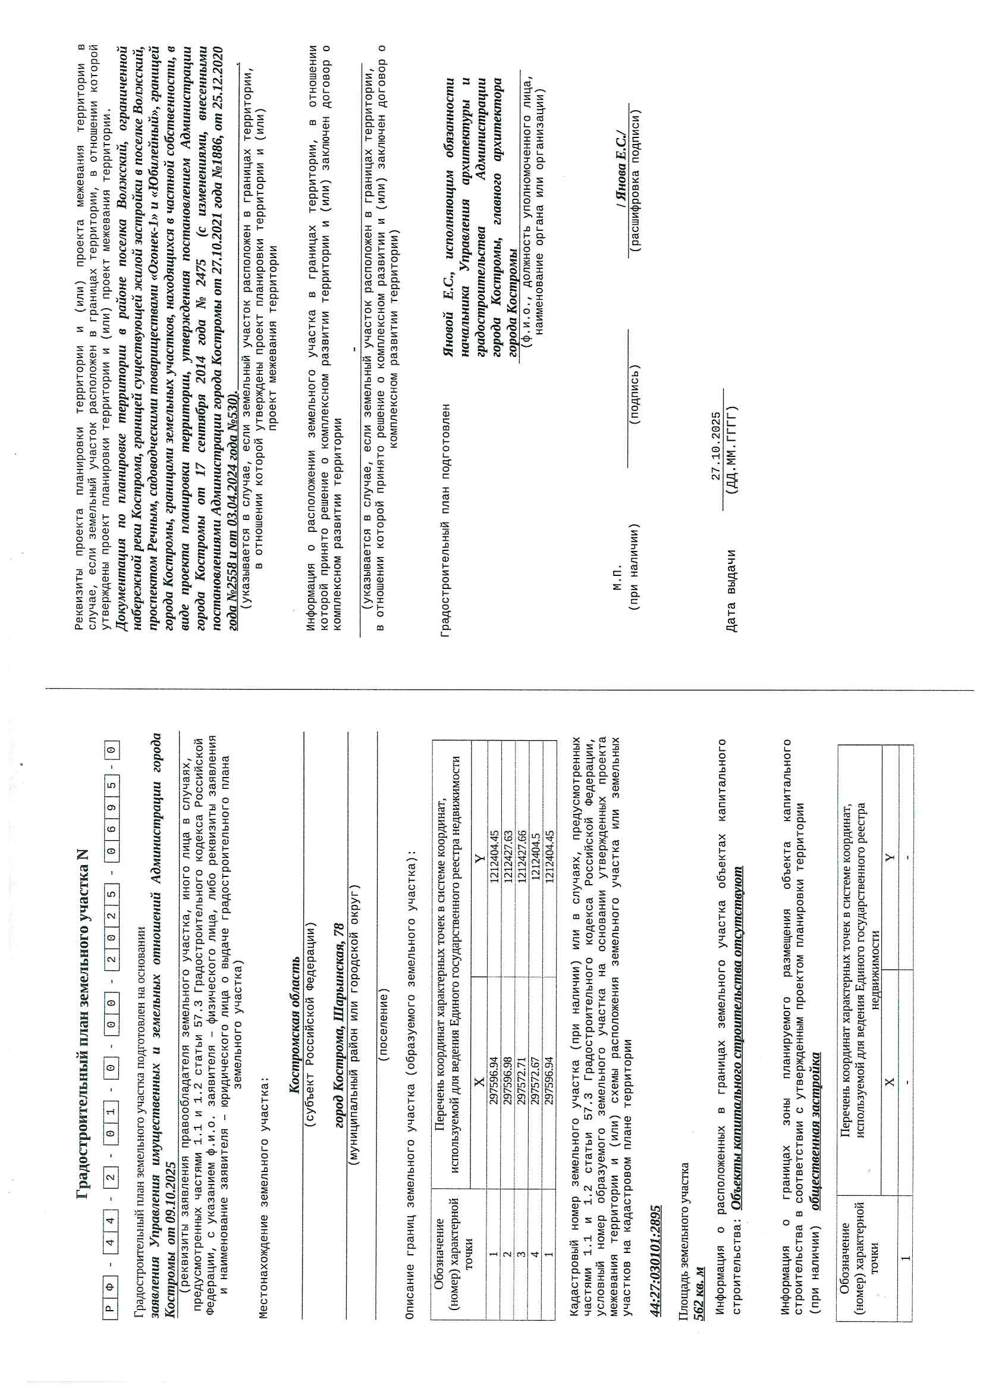
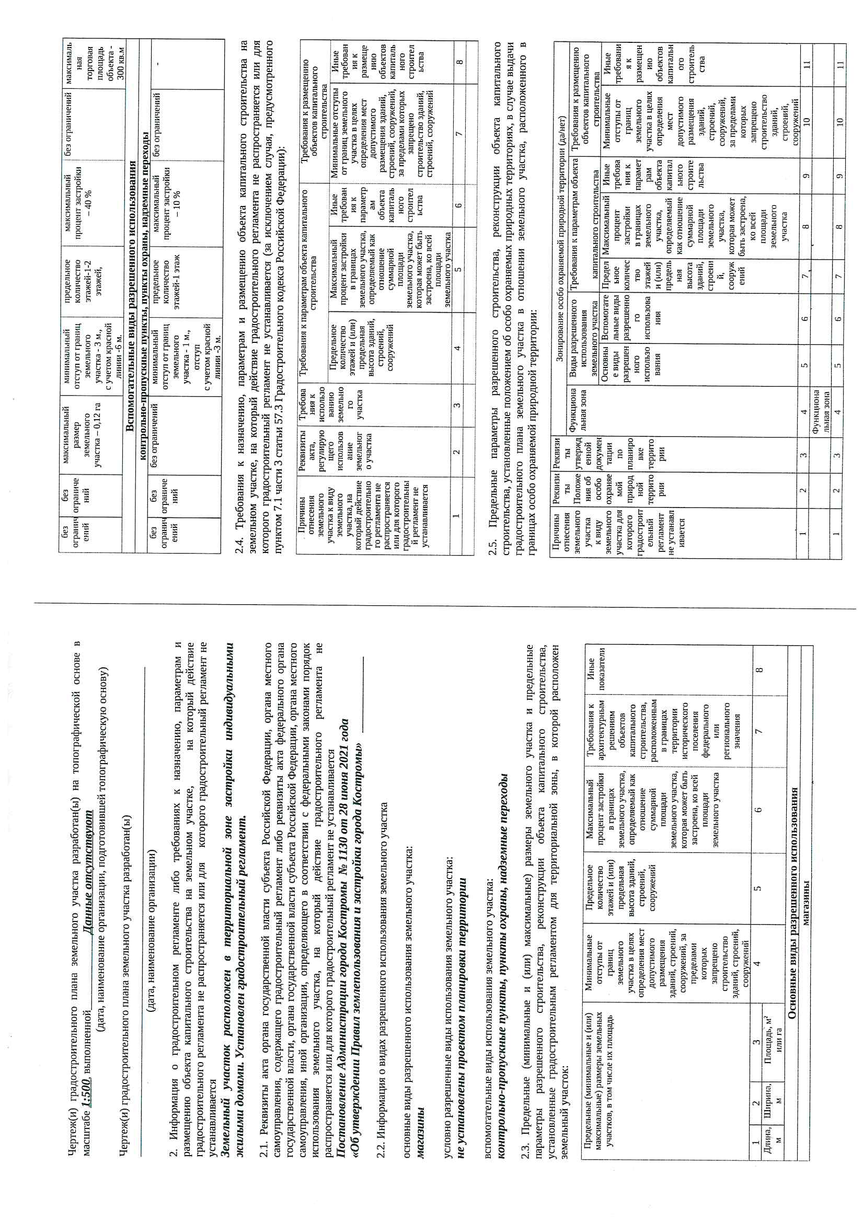

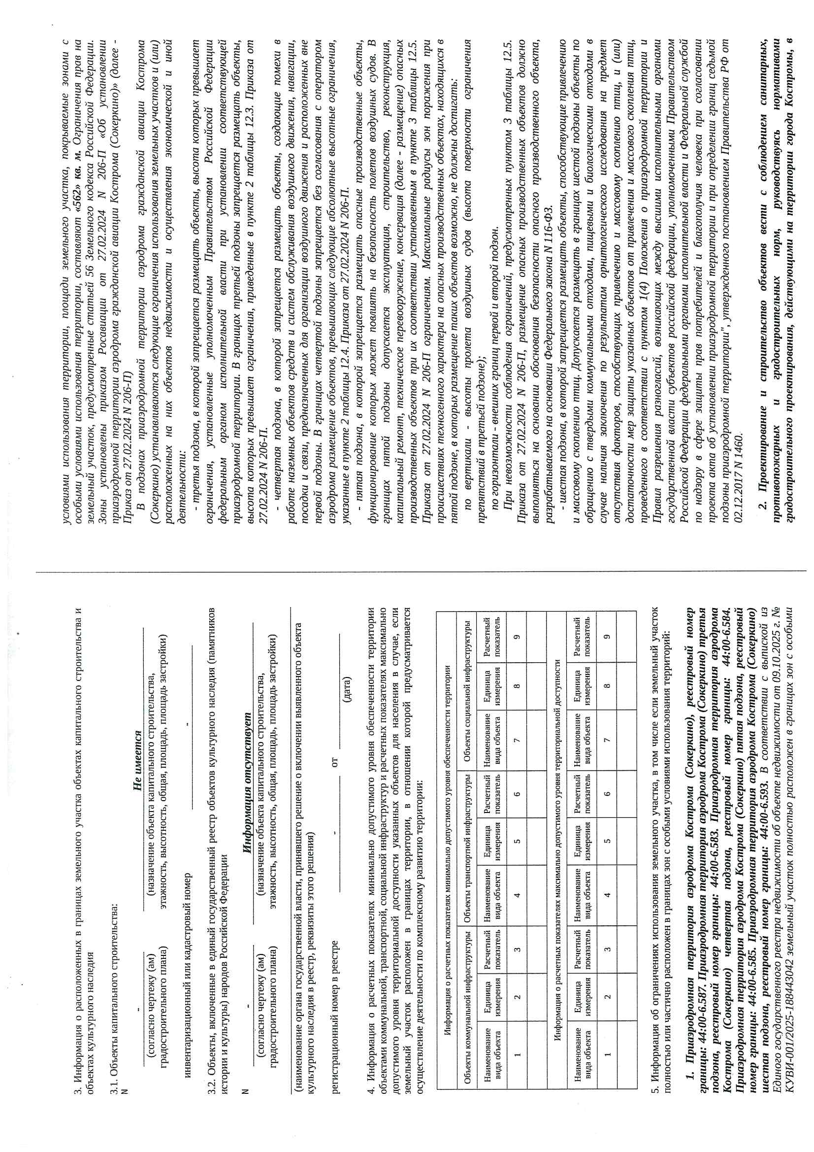

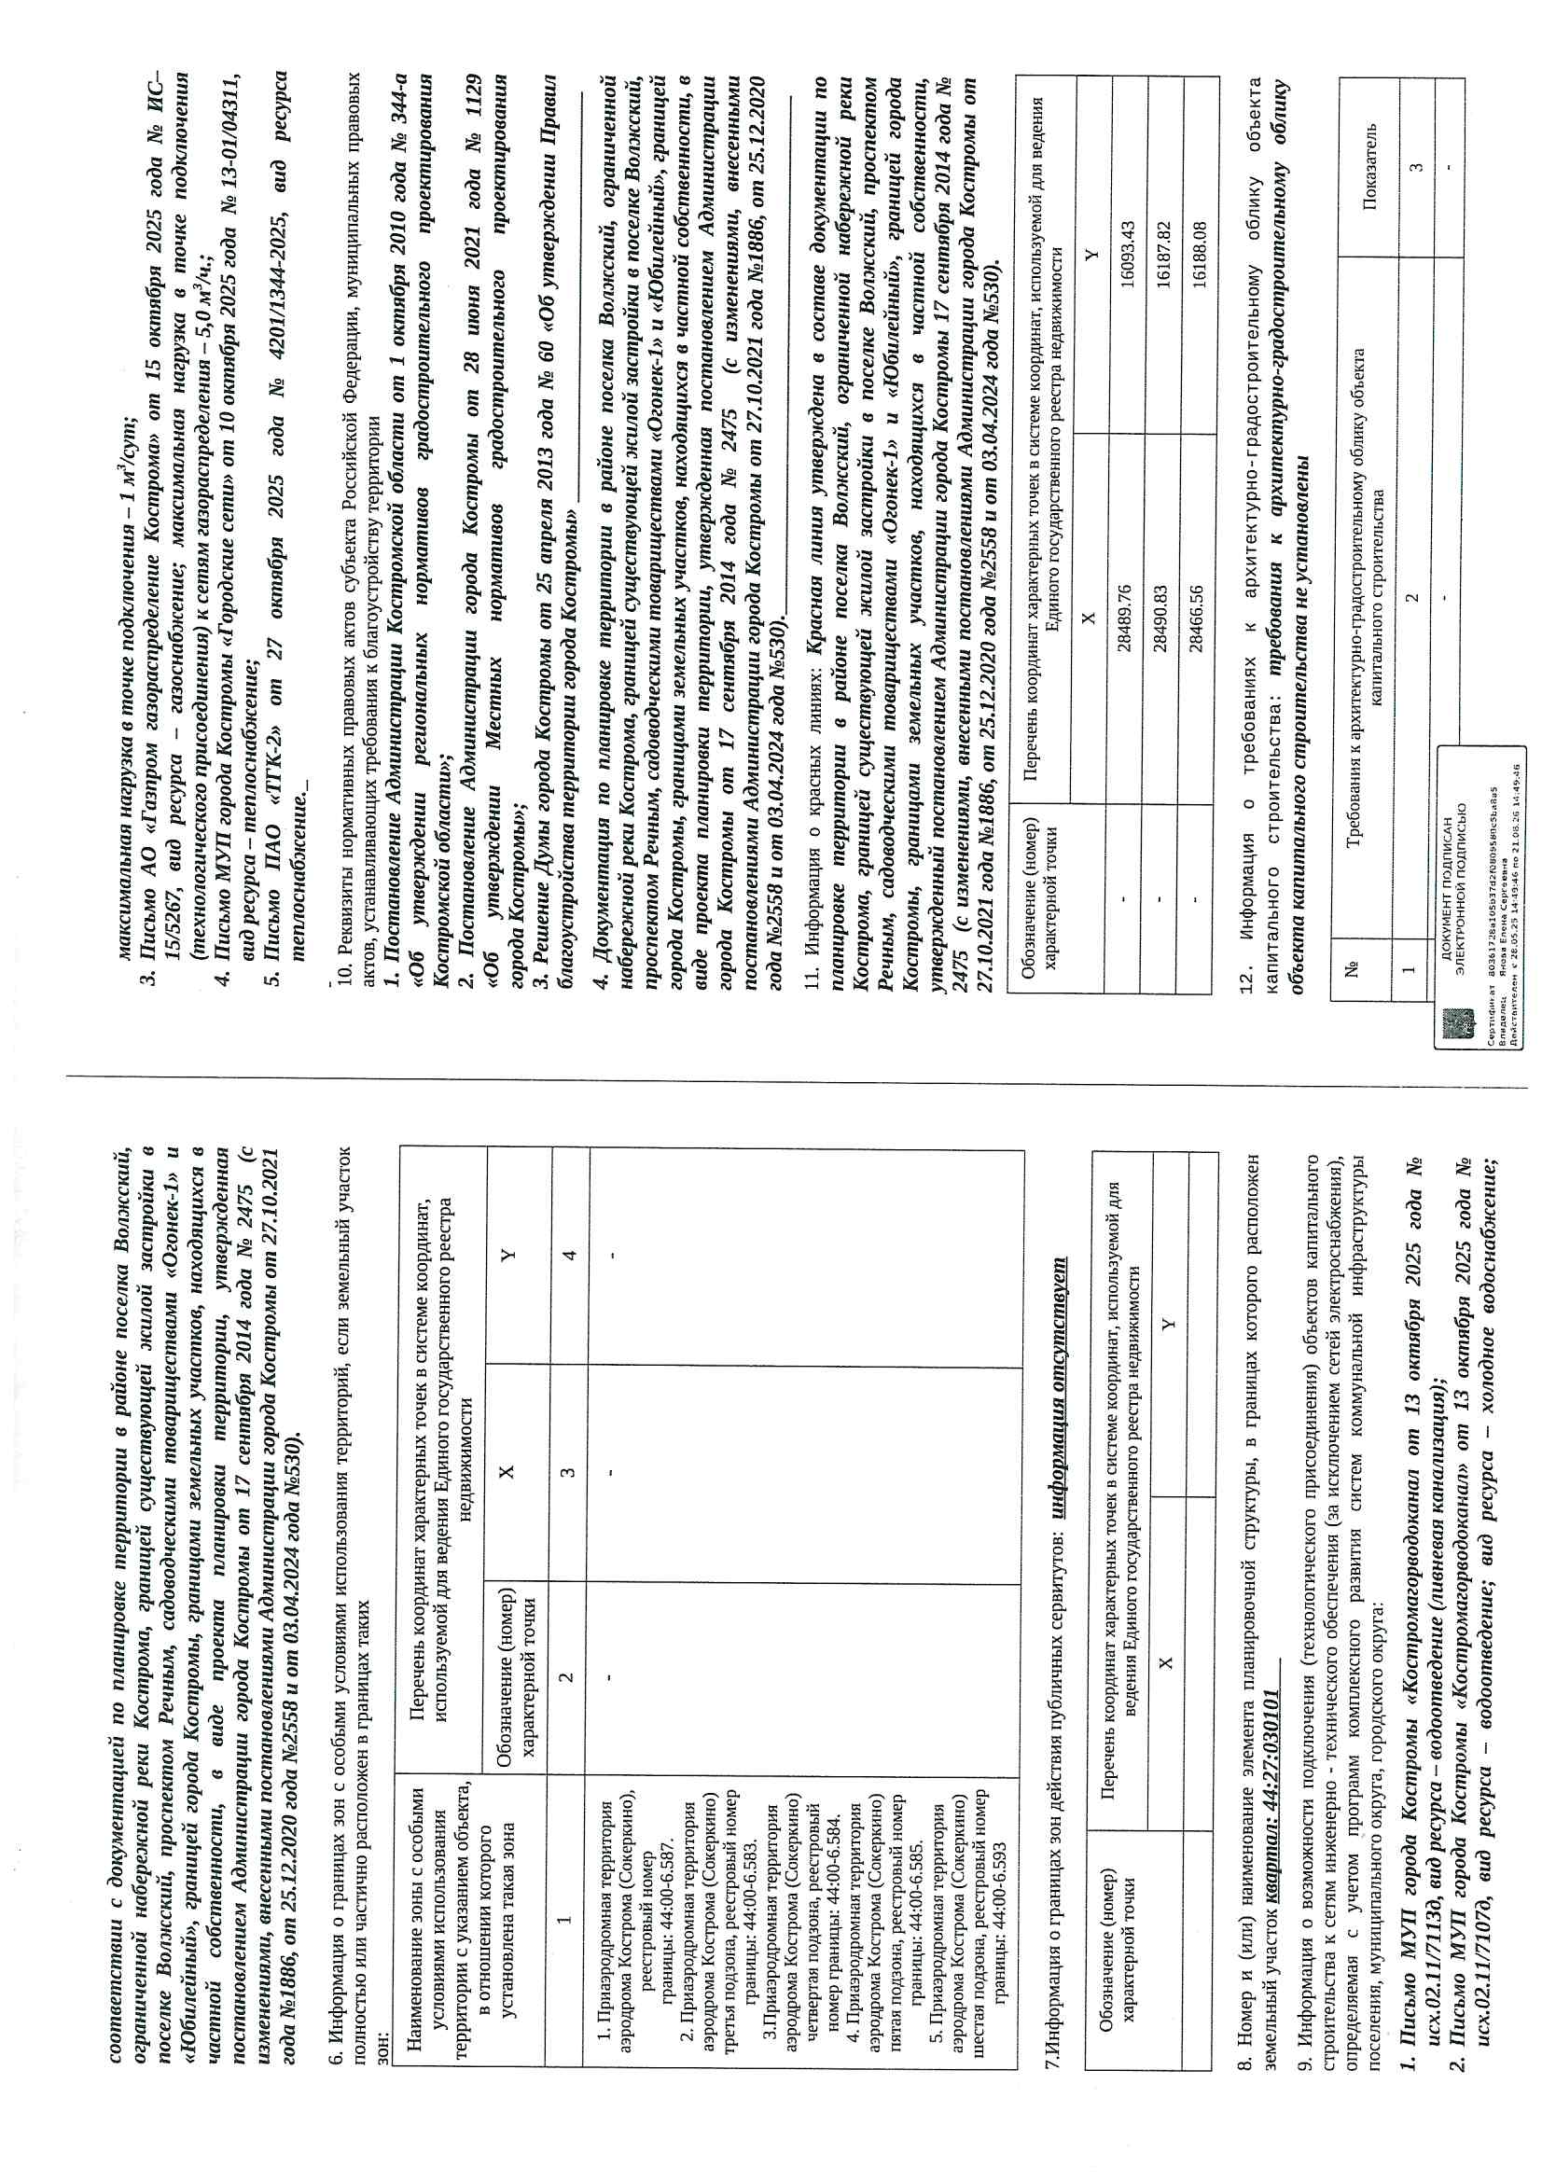
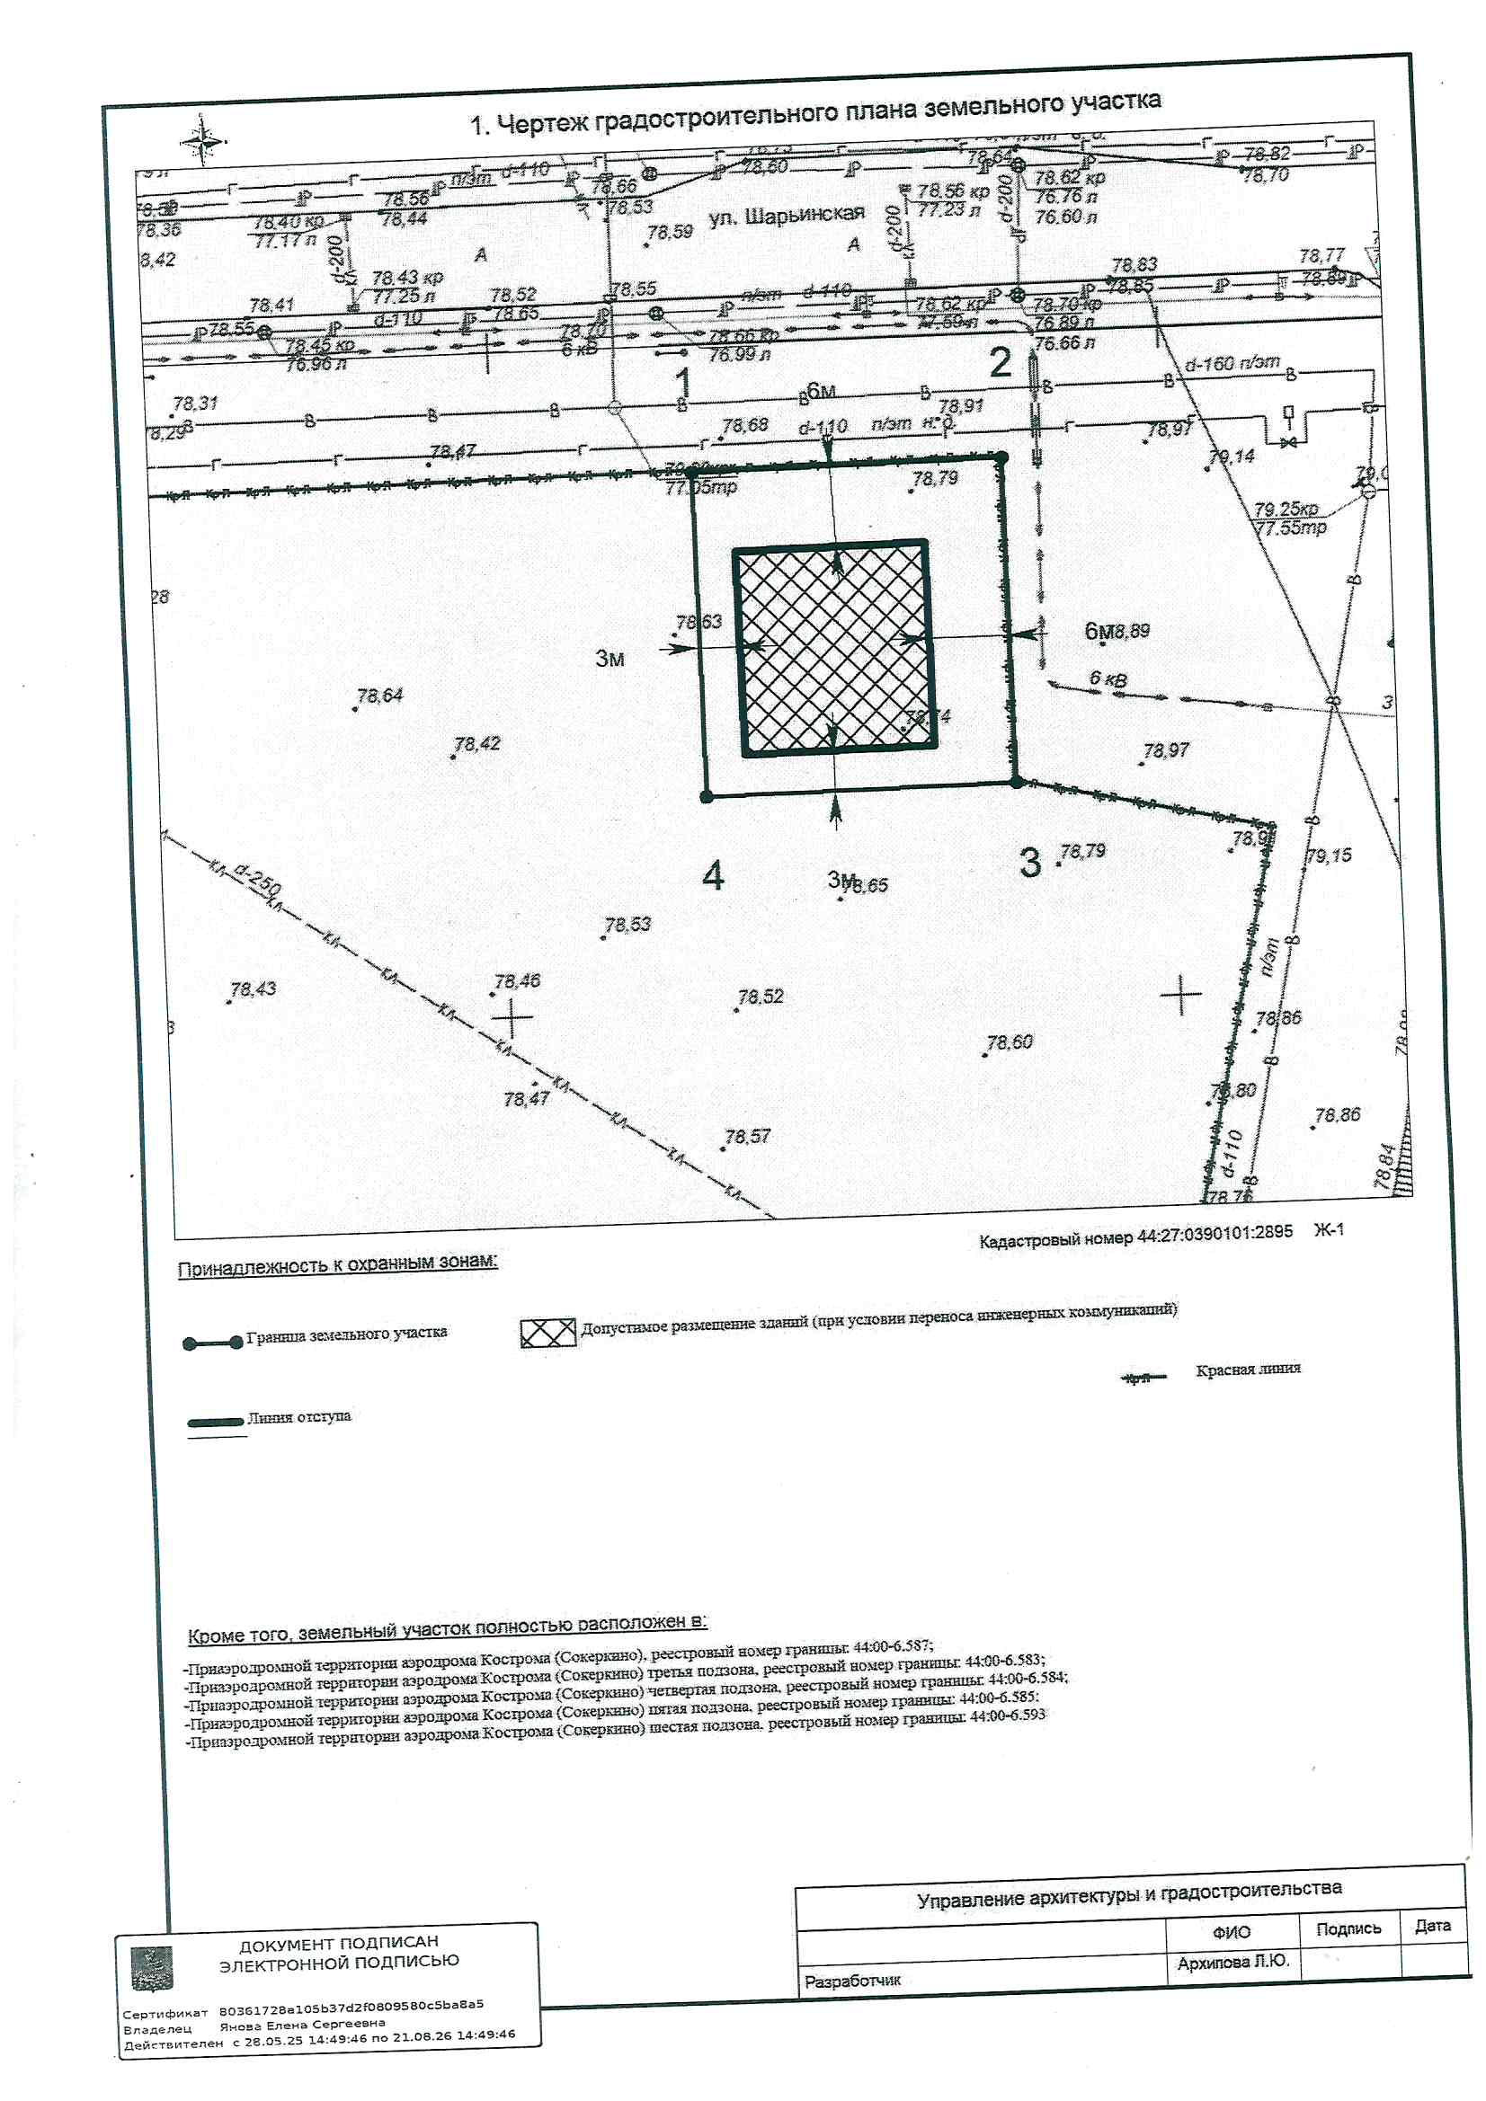

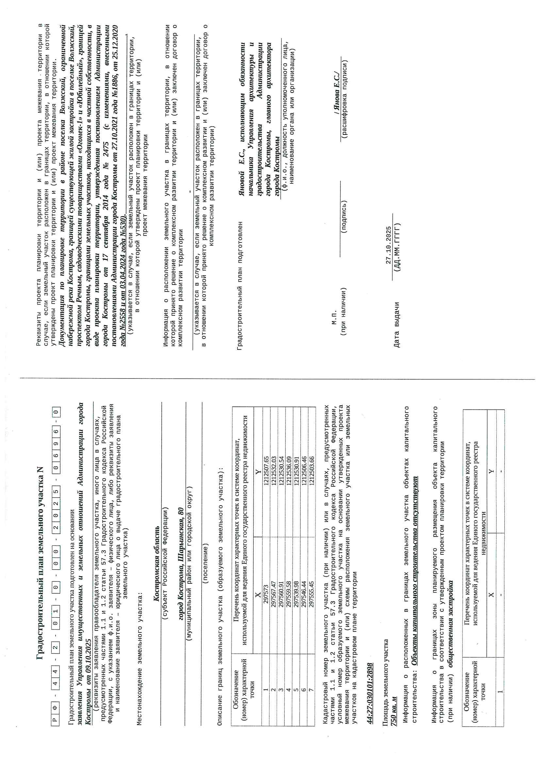

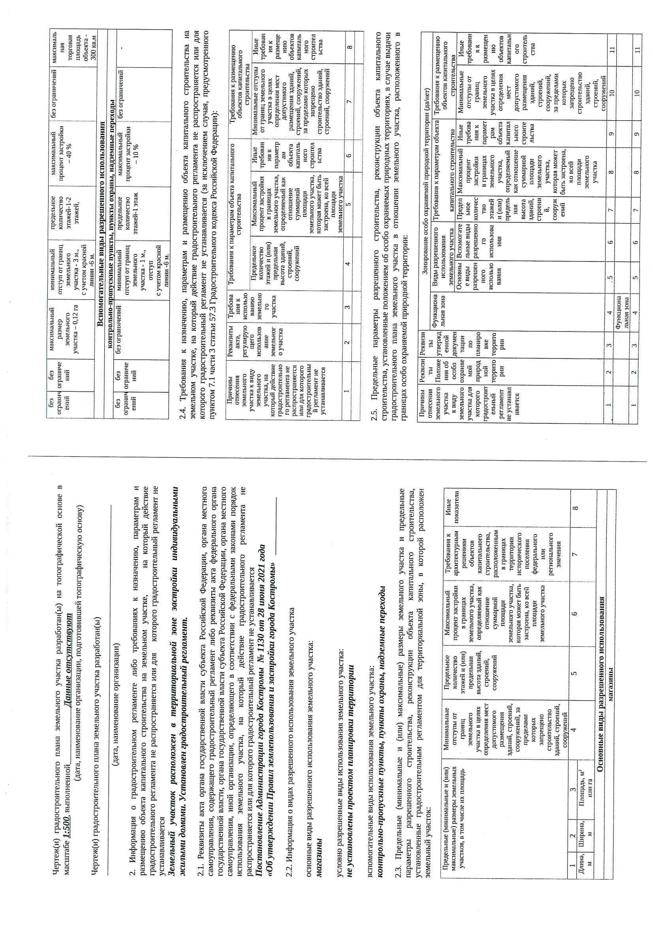
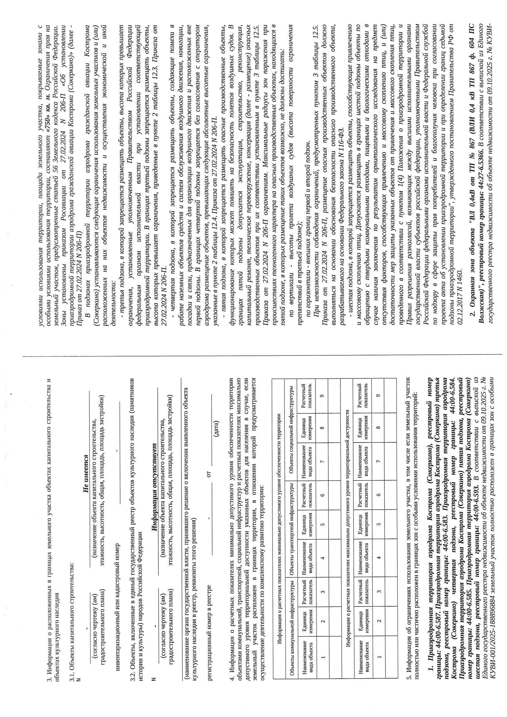
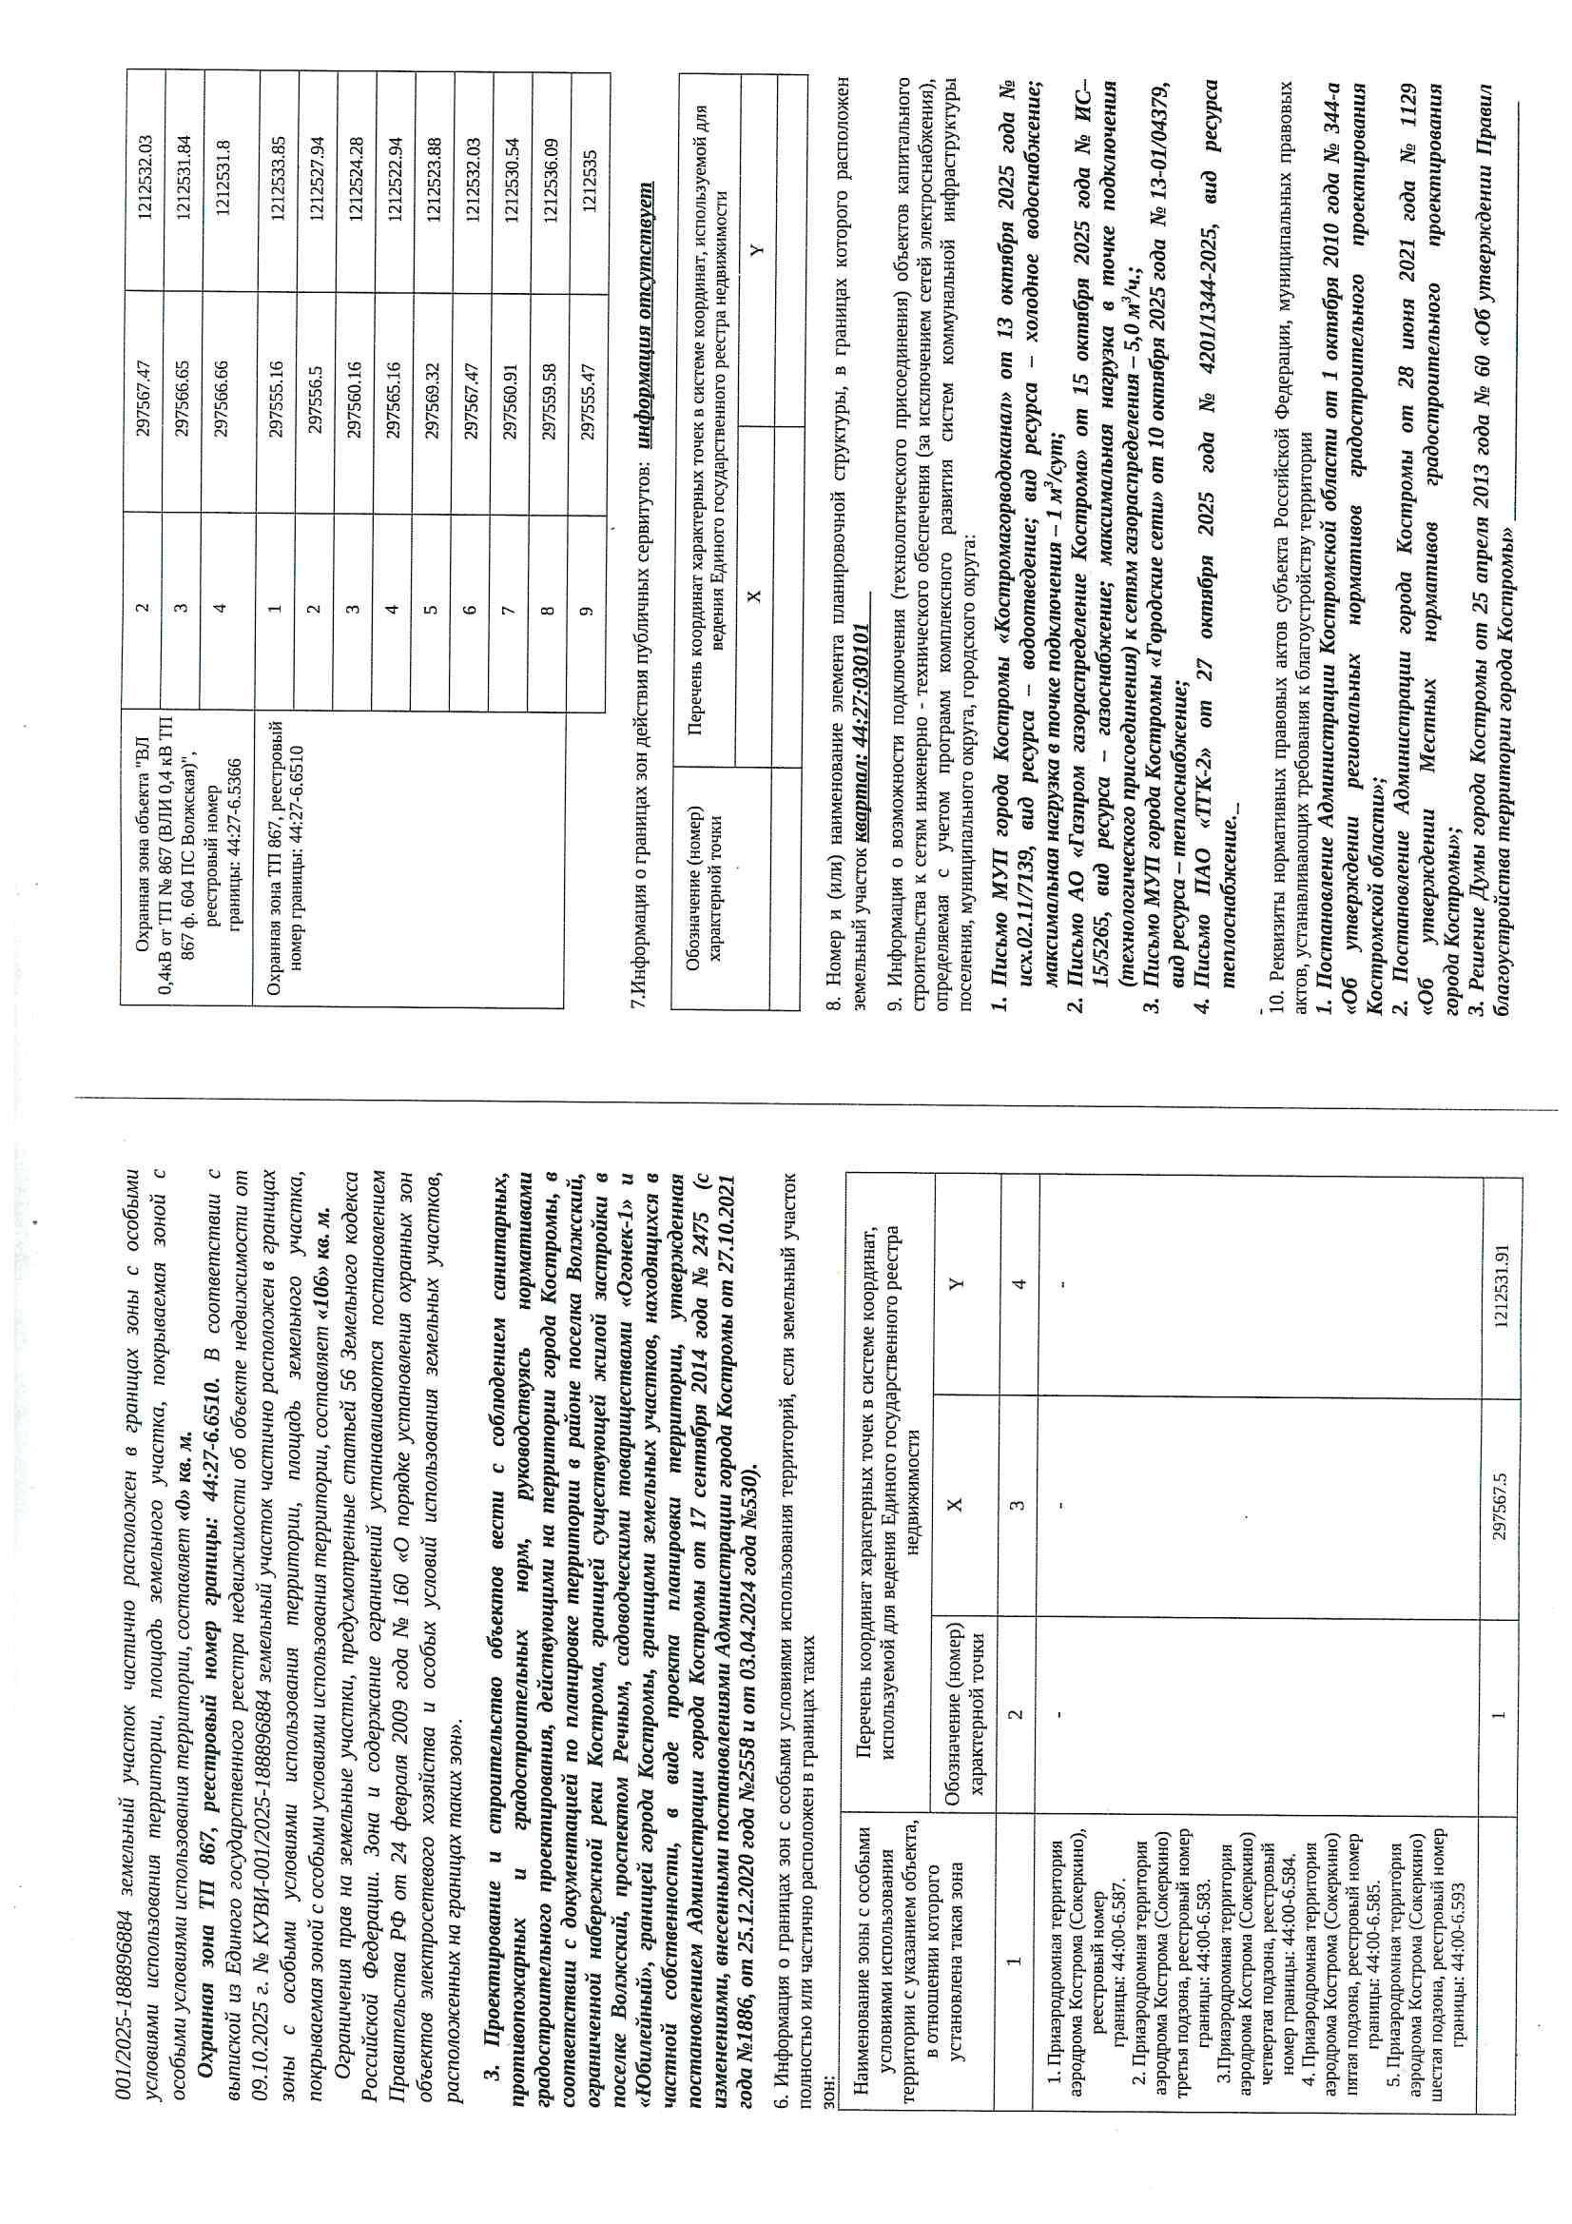

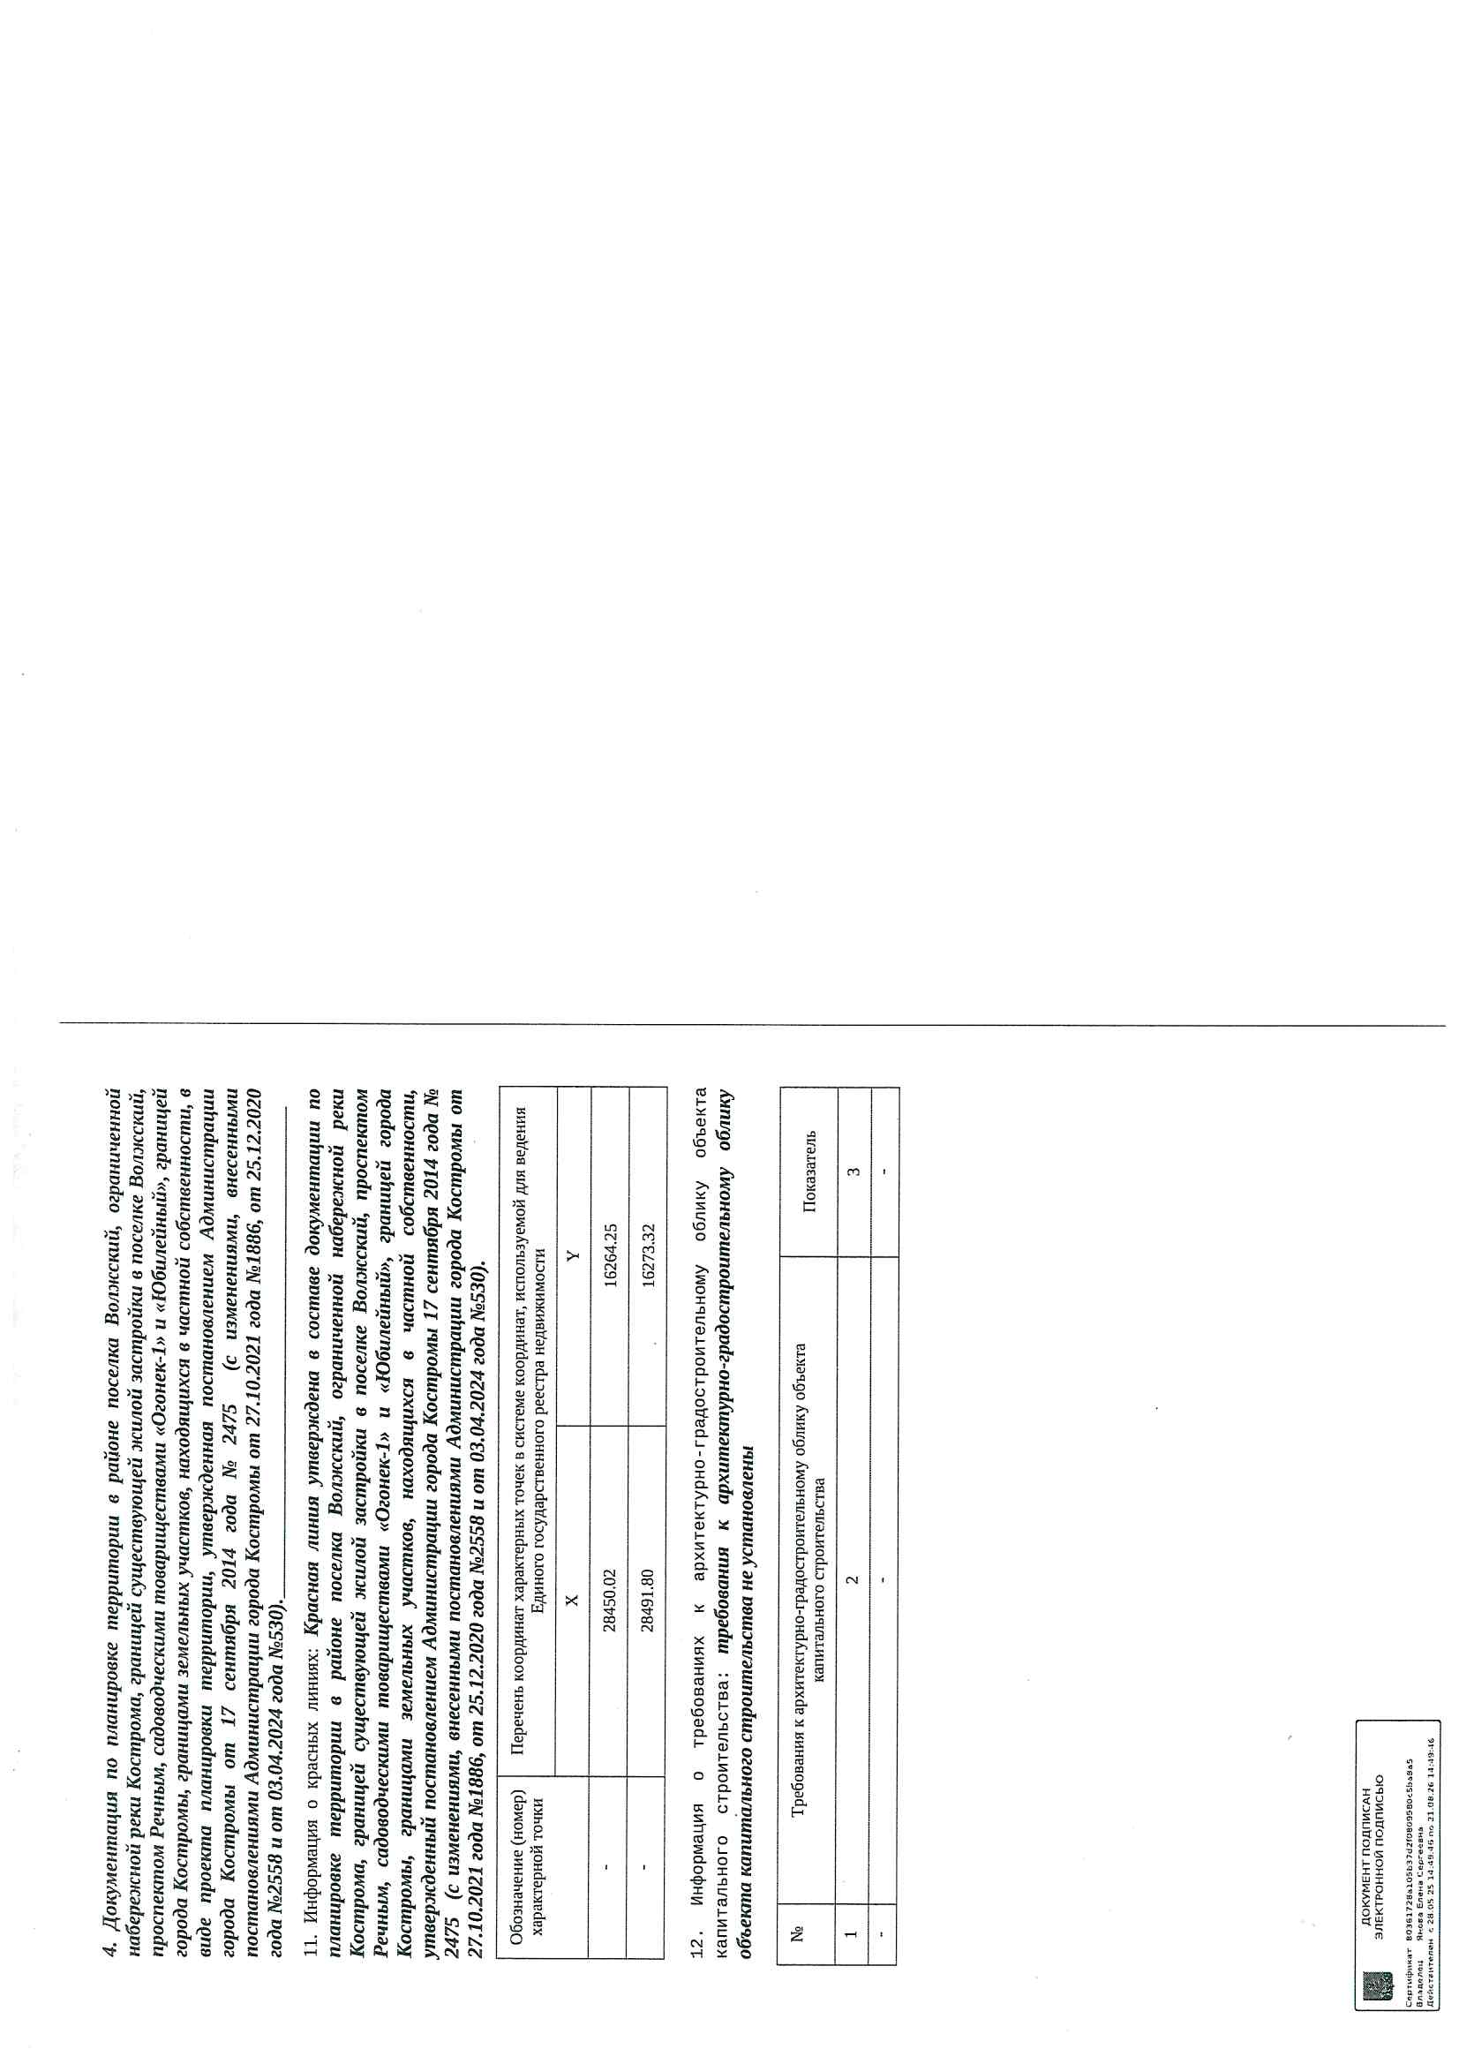
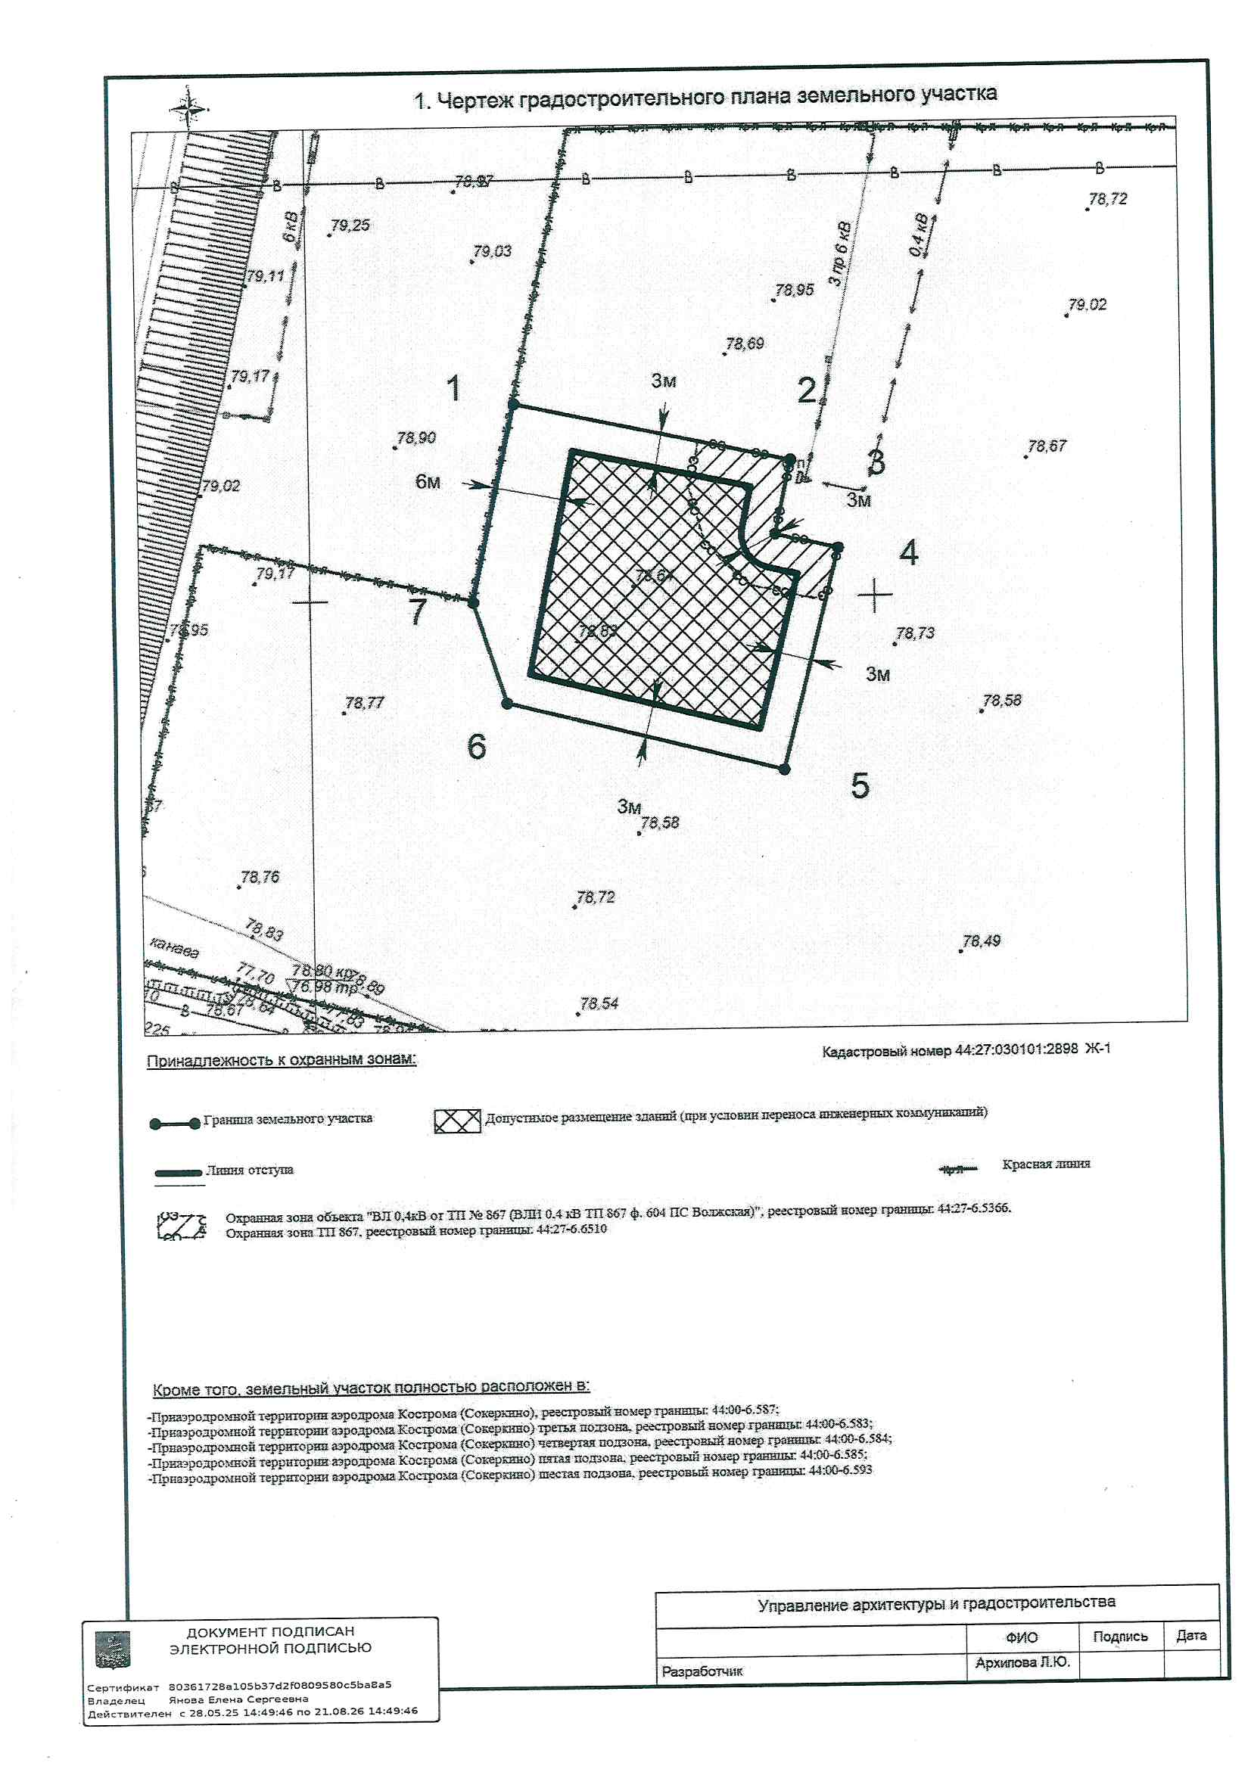

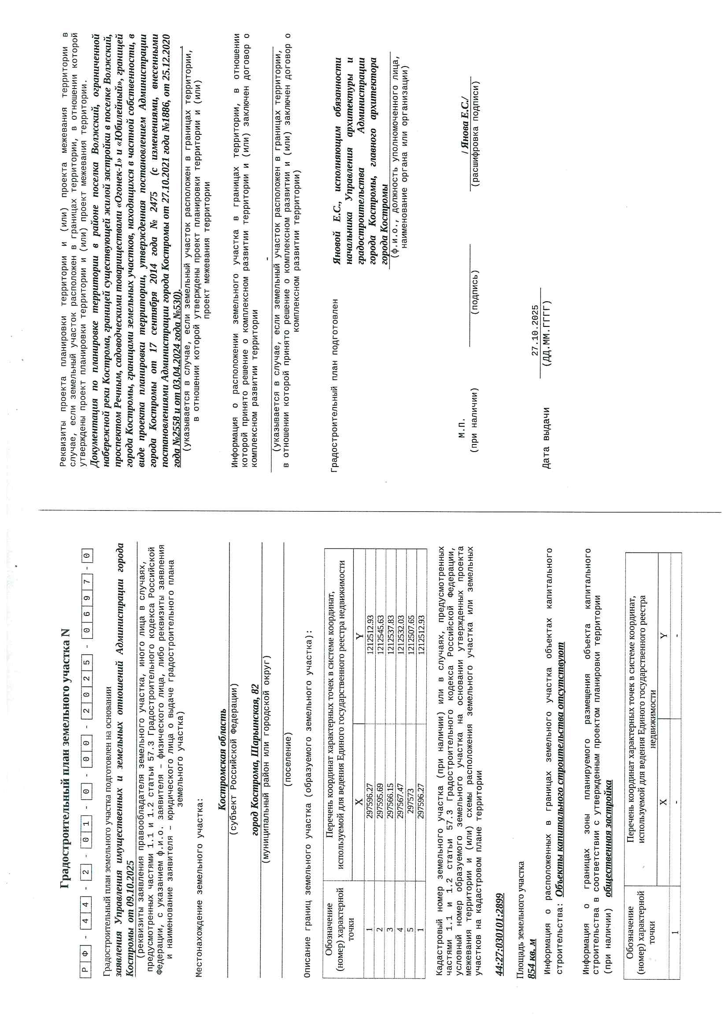

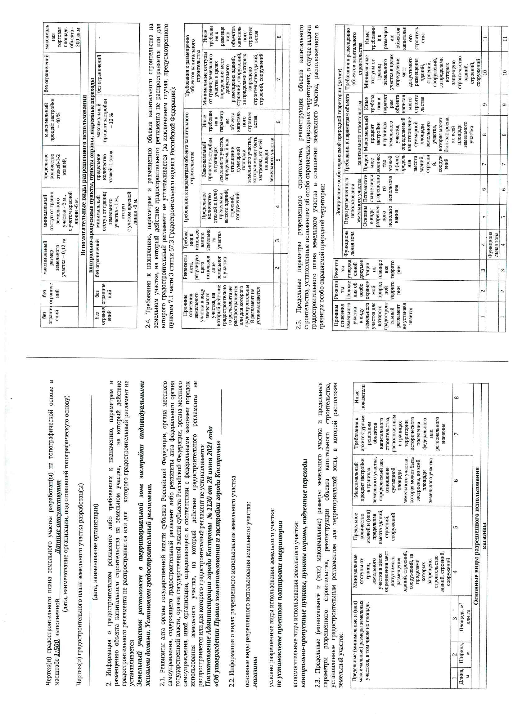
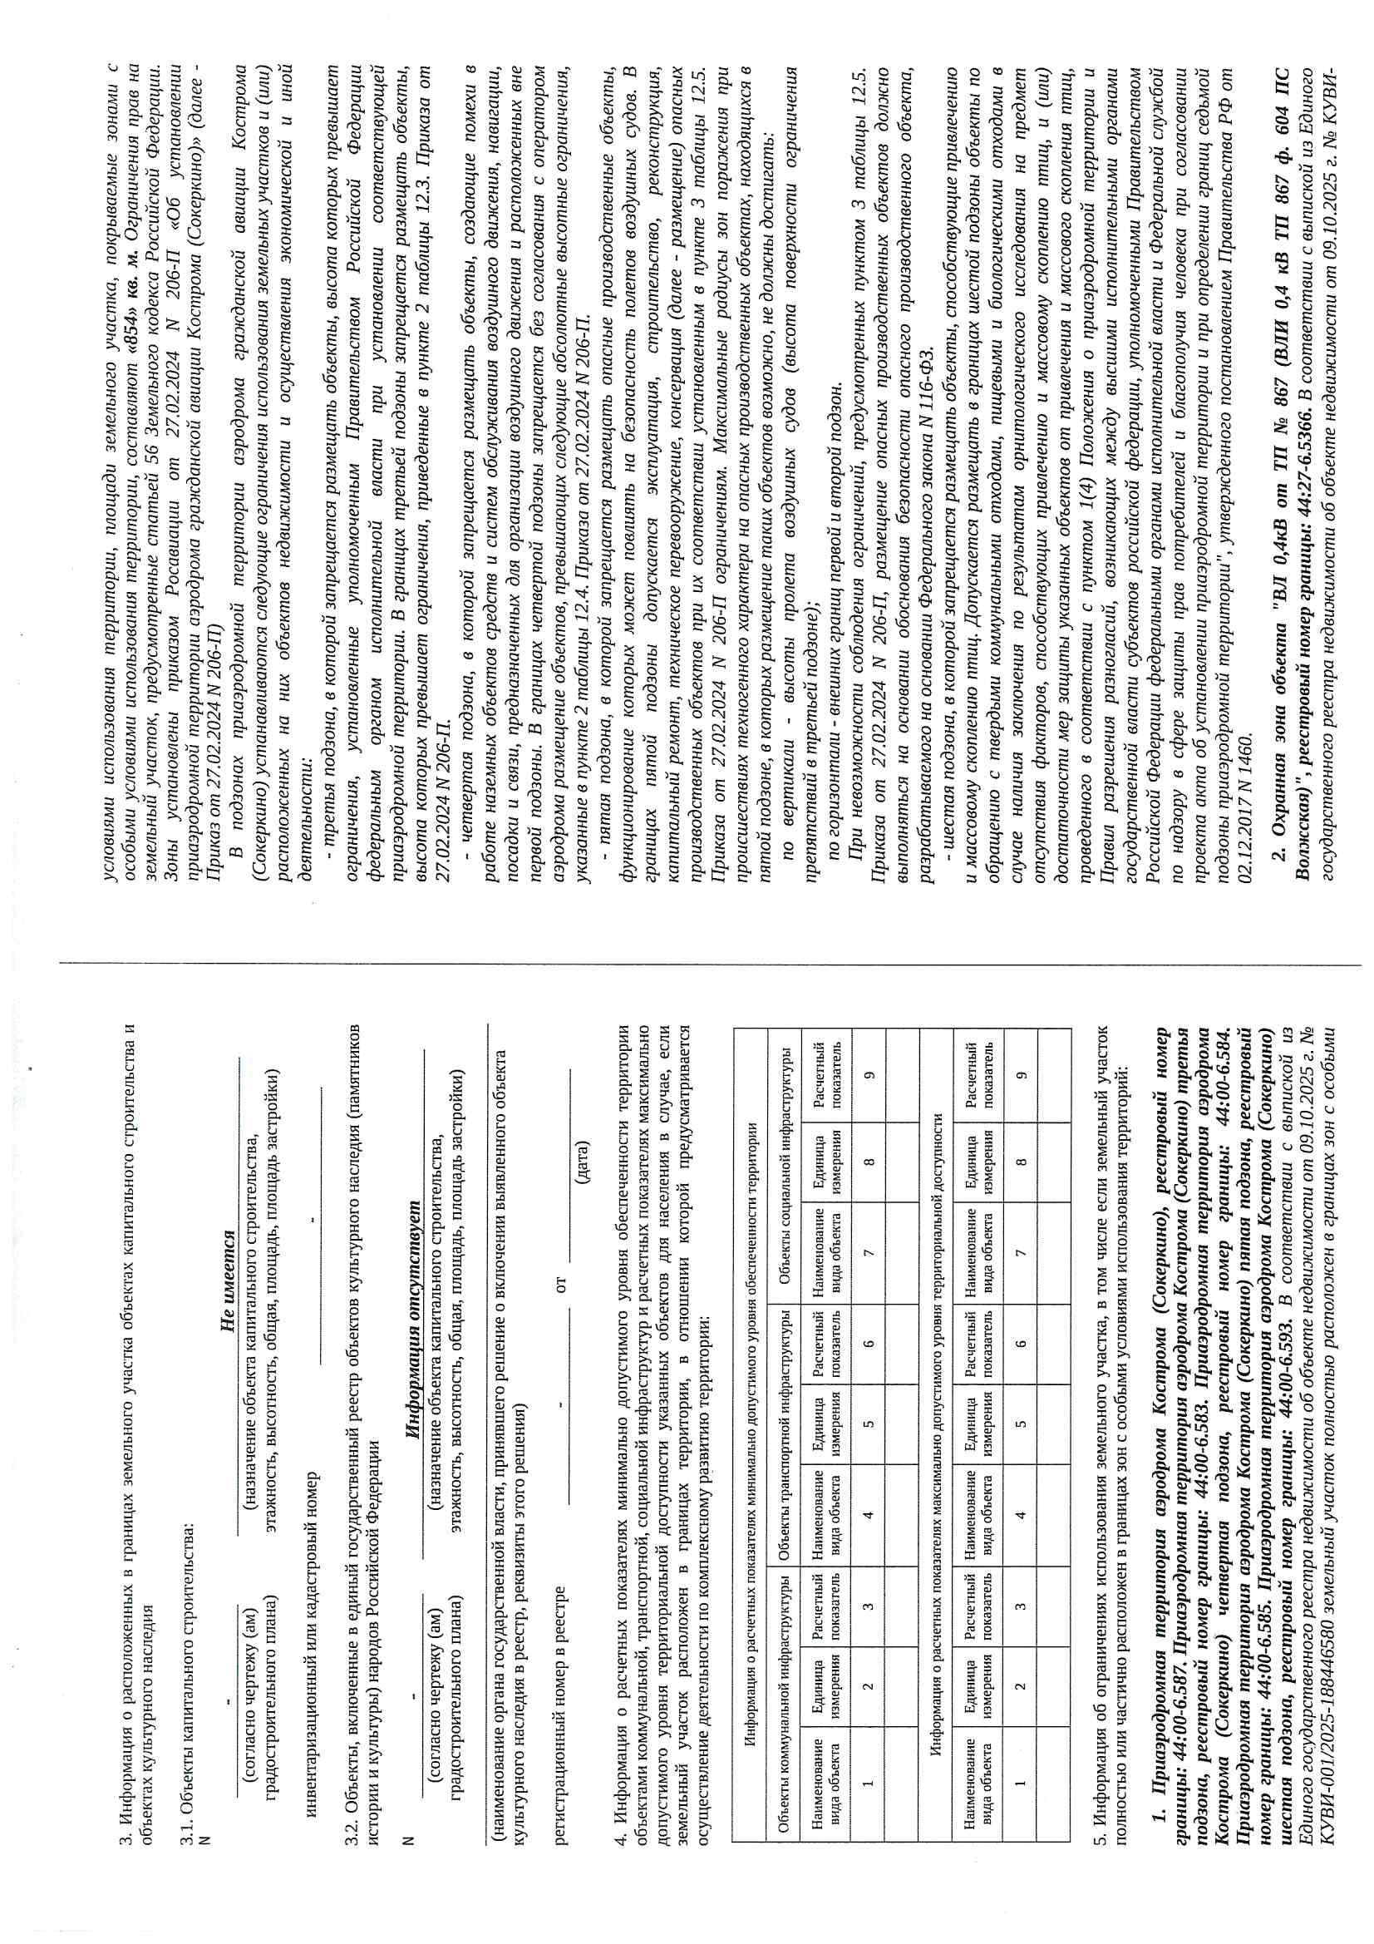

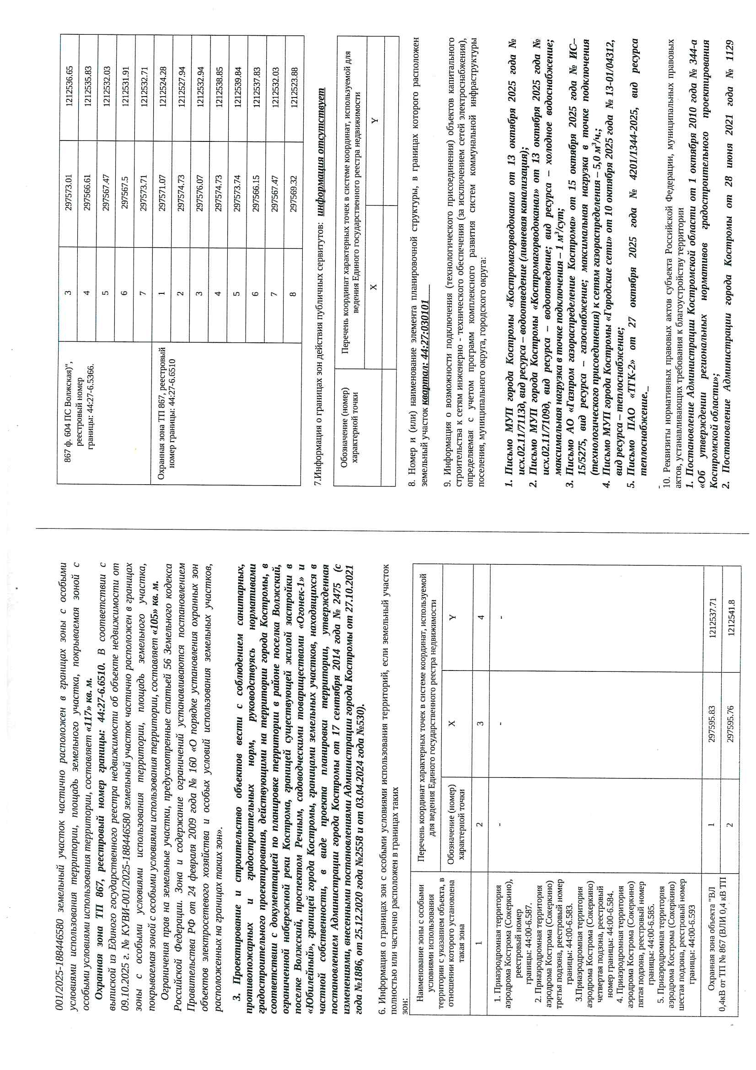
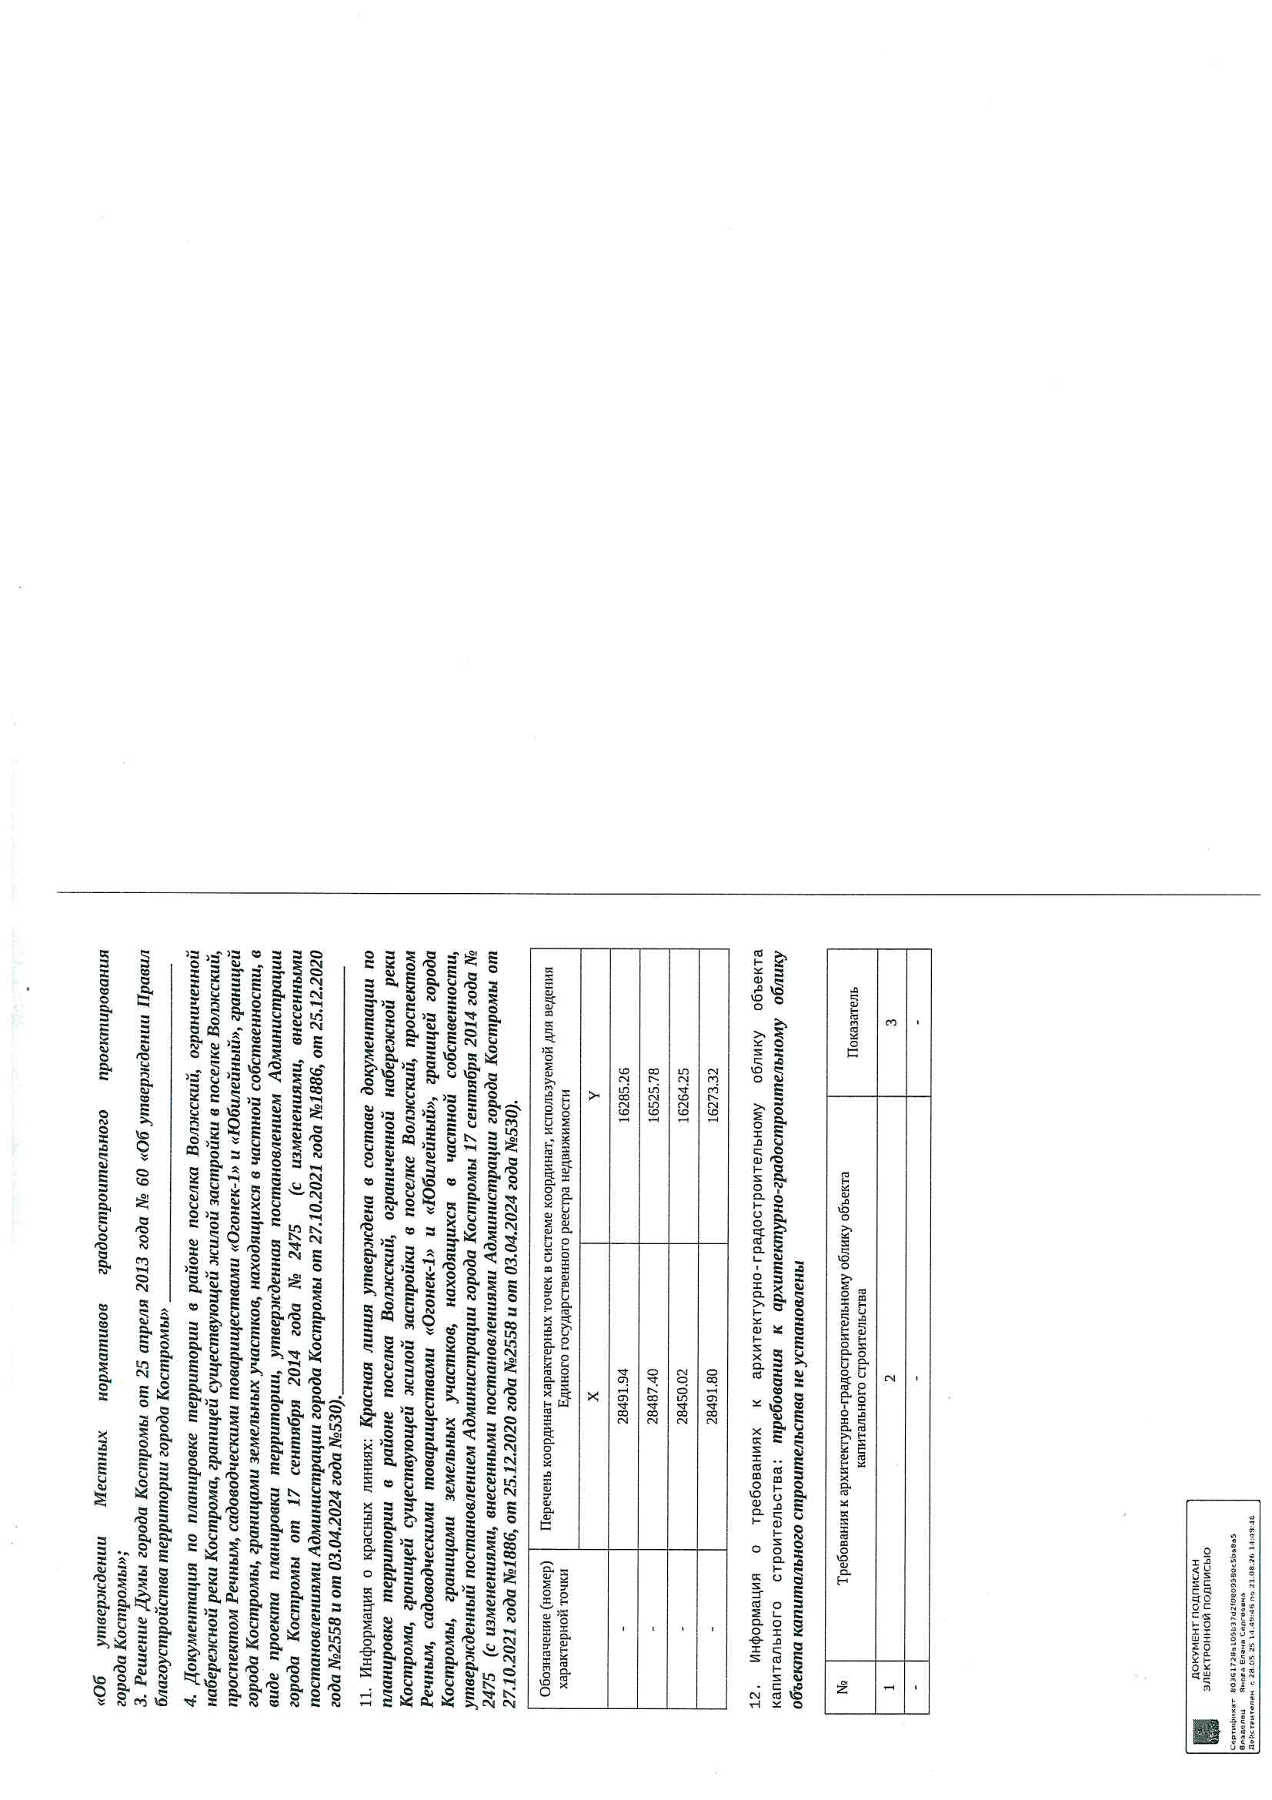
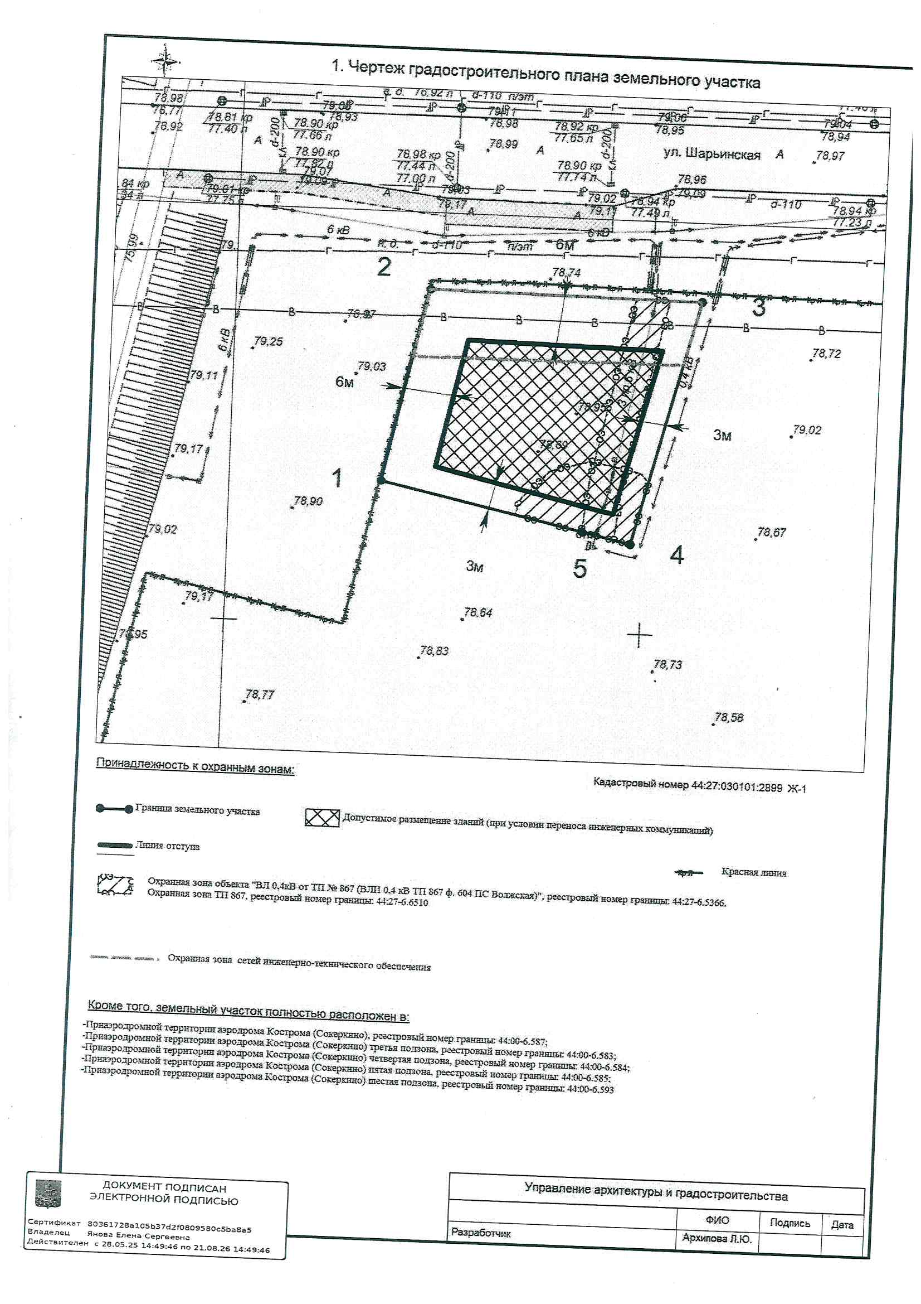

Заполняется при подаче Заявки юридическим лицом, или лицом действующим на основании доверенности.
Заполняется при подаче Заявки лицом, действующим по доверенности.
Ознакомлен с Регламентом Оператора электронной площадки при регистрации (аккредитации) на электронной площадке
Заявитель вправе продекларировать свою принадлежность к субъектам малого и среднего предпринимательства путем представления в форме электронного документа или в форме электронного образа документа сведений из единого реестра субъектов малого и среднего предпринимательства, ведение которого осуществляется в соответствии с Федеральным законом от 24.07.2007 № 209-ФЗ «О развитии малого и среднего предпринимательства в Российской Федерации».

